La Vallée de l’Elnon (n°17) : la vallée de l’Elnon imprime sa présence par les pâtures, les prairies humides, l’abondance des saules têtards et surtout par le résultat de l’ancien travail de sape de la rivière.

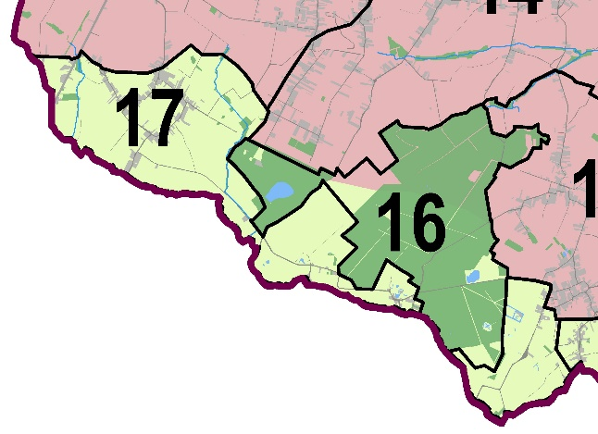

Schéma des entités et faciès paysagers

Villages concernés : Rumes, La Glanerie, Howardries, Rongy

Entité du Versant humide de la Pévèle : simple bande le long de la frontière, le Versant humide de la Pévèle recèle néanmoins de nombreuses scénographies particulières de milieux humides (en lien avec l’Elnon et le Seuw) et prairiaux entremêlés d’un bâti remarquable.

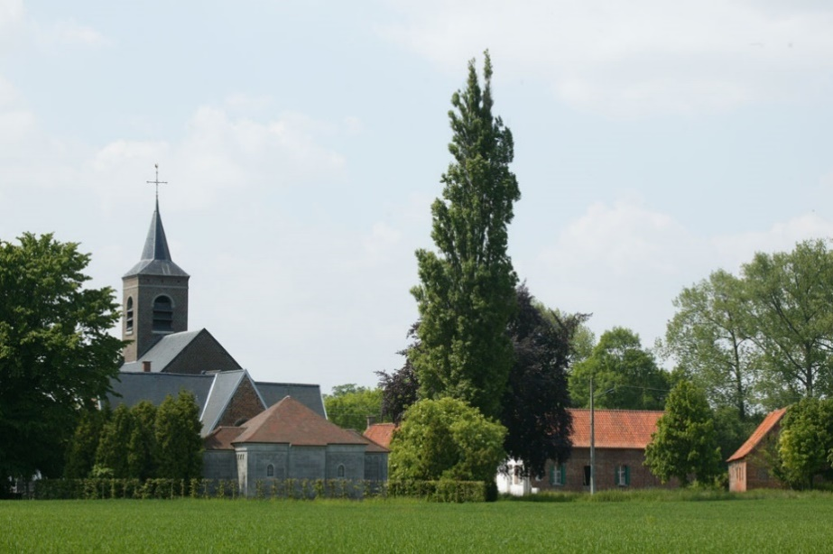

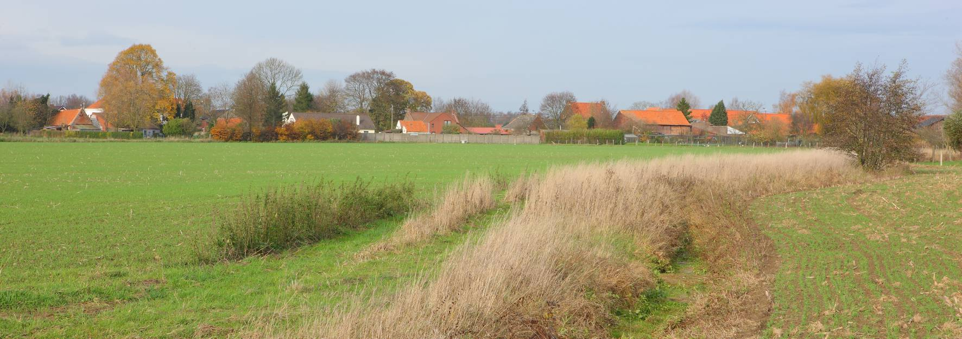
Ajouter une photo avec des saules têtards

Caractéristiques
- Ambiance : rurale et agricole.
- Vues (repères visuels) : clochers des églises des villages du faciès (Howardries).
- Relief : Vallée très peu marquée, dévers vers l’Elnon.
- Hydrographie : réseau dense de fossés de drainage, le ruisseau L’Elnon.
- Bâti : bâti continu et linéaire autour de grands îlots non urbanisés.
- Patrimoine bâti : village d’Howardries et son château.
- Végétation : alignements d’arbres (saules, …).
- Patrimoine naturel : sans objet.
- Agriculture : parcelles de cultures intensives et prairies limitées par des alignements d’arbres.
- Industrie : sans objet.
- Infrastructures : sans objet.
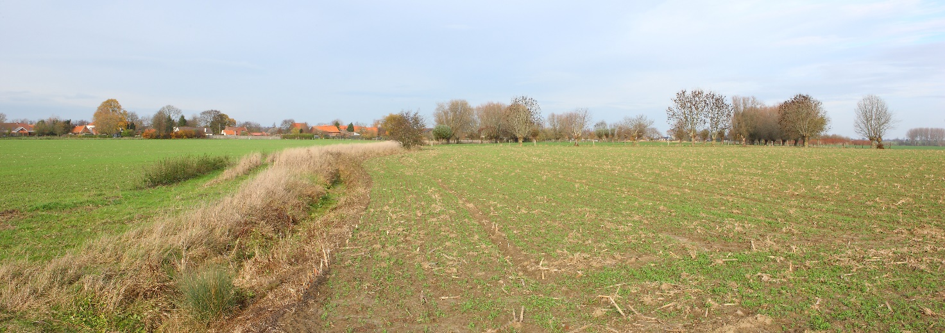
Réseau de fossés et ruisseaux
Relief de plaine
Arbres têtards
Arbres têtards
Bâti étalé accompagné
d’une trame arborée

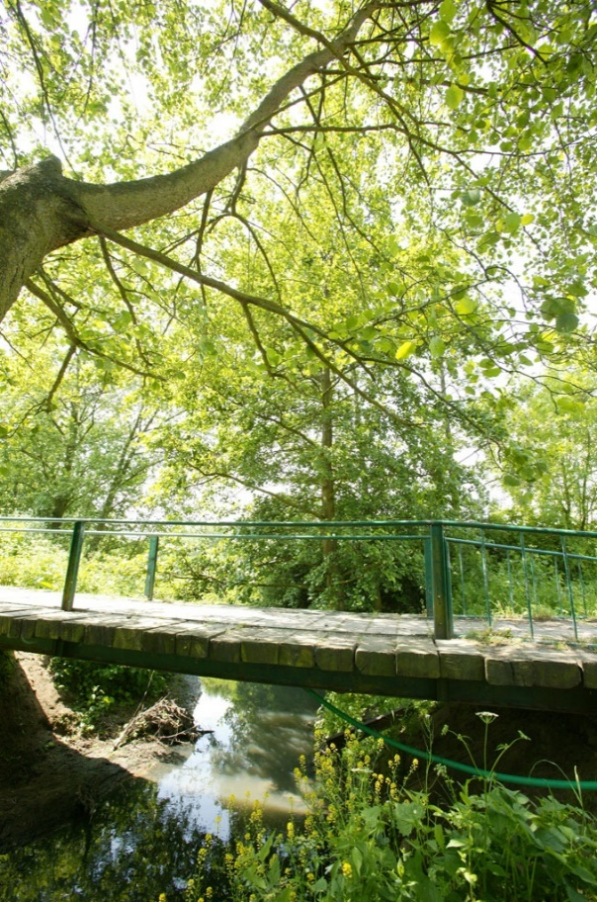

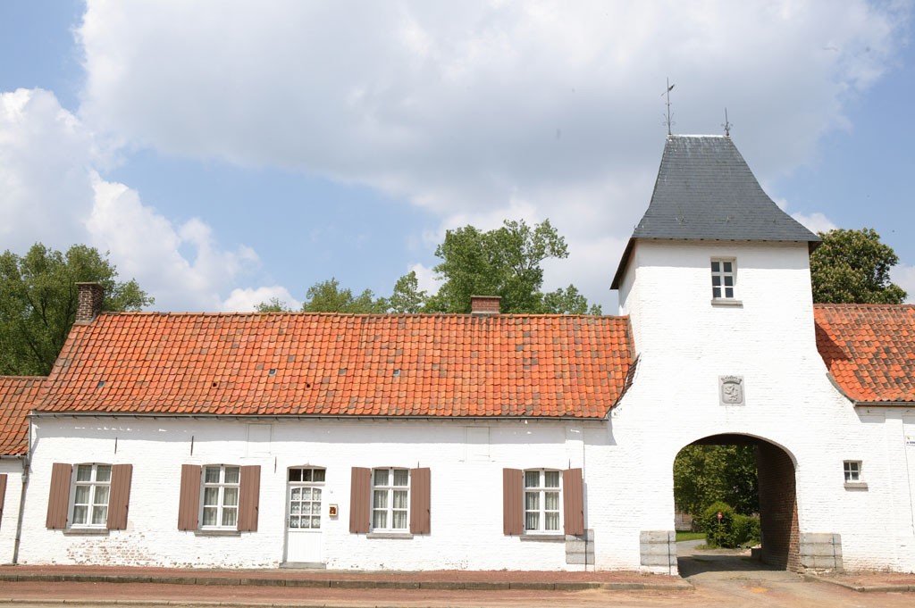

Ajouter photo : silhouette villageoise avec l’église

Les Bords du Seuw (n°18) : faciès de petits espaces plus verdoyants : saules, peupleraies… dépendant du Seuw, ruisseau qui se jette dans l’Escaut à hauteur de Bléharies.

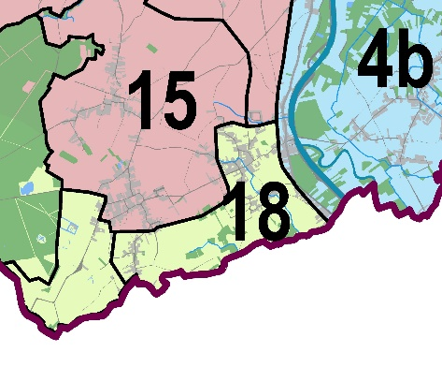

Schéma des entités et faciès paysagers

Villages concernés : Rongy, Bléharies

Entité du Versant humide de la Pévèle : simple bande le long de la frontière, le Versant humide de la Pévèle recèle néanmoins de nombreuses scénographies particulières de milieux humides (en lien avec l’Elnon et le Seuw) et prairiaux entremêlés d’un bâti remarquable.

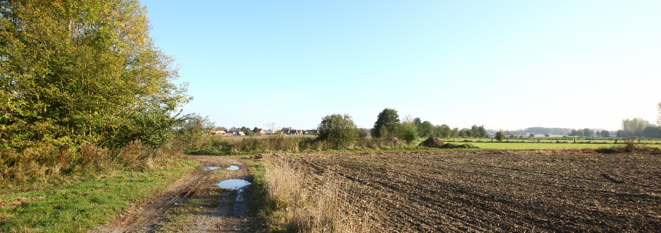

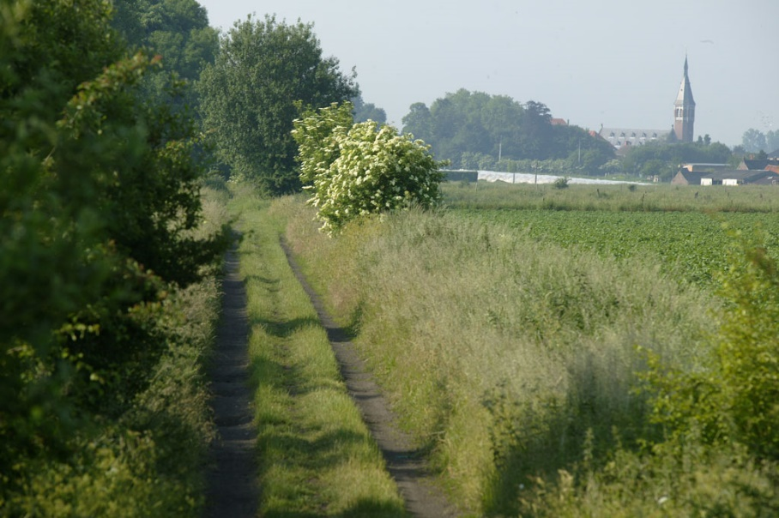
Ajoute une photo

Caractéristiques
- Ambiance : rurale et horticole.
- Vues (repères visuels) : clochers des églises des villages du faciès (Bléharies).
- Relief : plat, en très léger dévers vers le village de Bléharies.
- Hydrographie : réseau dense de fossés de drainage, le ruisseau du Seuw.
- Bâti : dispersé le long du Seuw.
- Patrimoine bâti : église Saint-Aybert de Bléharies.
- Végétation : parcelles de pépinières et de vergers.
- Patrimoine naturel : sans objet.
- Agriculture : prédominance de prairies en mélange avec quelques parcelles de pépinières.
- Industrie : sans objet.
- Infrastructures : sans objet.
Photo annotée avec saules et peupleraies, vergers, pépinières

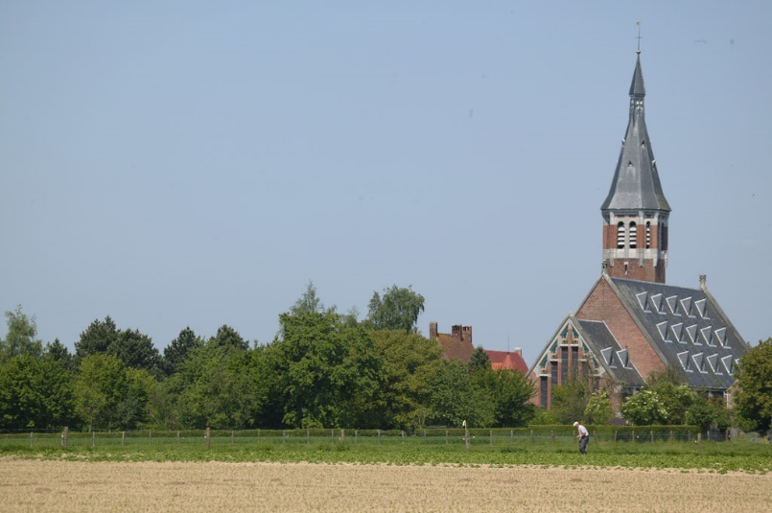

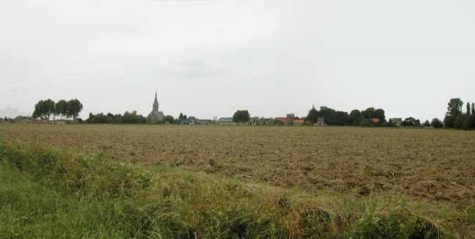
Ajouter photo ambiance horticole (pépinières/vergers et /ou ruisseau du Seuw?

Le Versant de la Dendre (n°19 a et 19 b) : paysage plus accidenté que dans la campagne ouverte, creusé par les affluents de la Dendre. On y retrouve des fermes isolées qui forment des îlots entourés de pâtures verdoyantes.

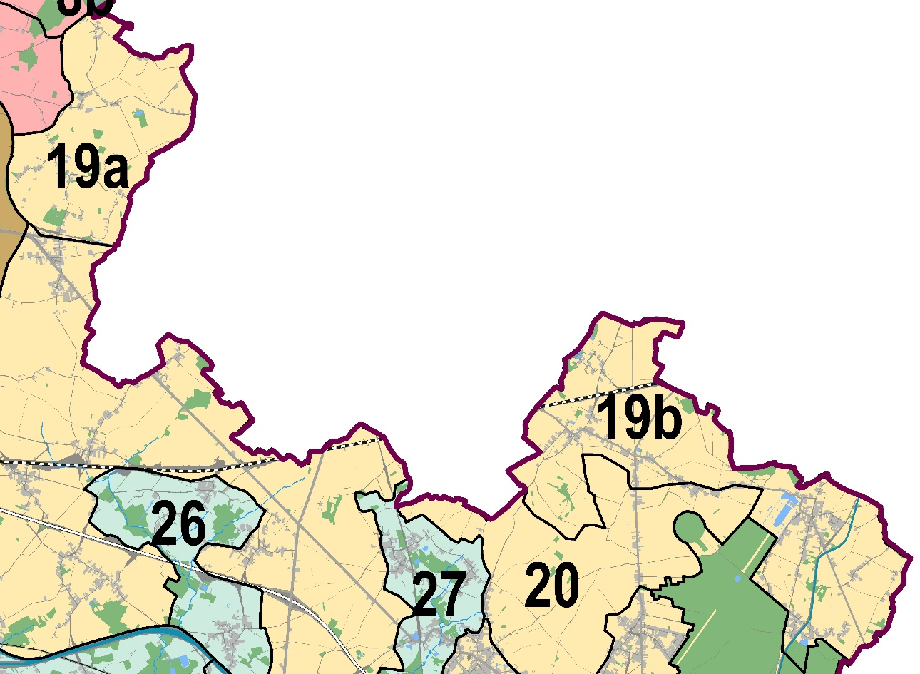

Schéma des entités et faciès paysagers

Villages concernés : Aubechies, Ellignies-Saint-Anne, Beloeil, Maulde

Entité du Bas-plateau limoneux hennuyer : grande zone plane au paysage typique qui se défini par d’amples surfaces agricoles. Le Bas-plateau limoneux hennuyer est composé principalement de vastes cultures avec ça et là quelques éléments verticaux (boisements, villages, édifices agricoles, antennes/éoliennes, château d’eau, etc.) qui constituent les seules points de repère dans ce paysage relativement plat. Au sud et à l’est, de grandes zones boisées (forêt de Stambruges et bois de Péronnes-Maubray) et un bâti plus urbain s’ajoutent aux caractéristiques paysagères. L’impact paysager des infrastructures (routières et ferroviaires) n’est pas négligeable.

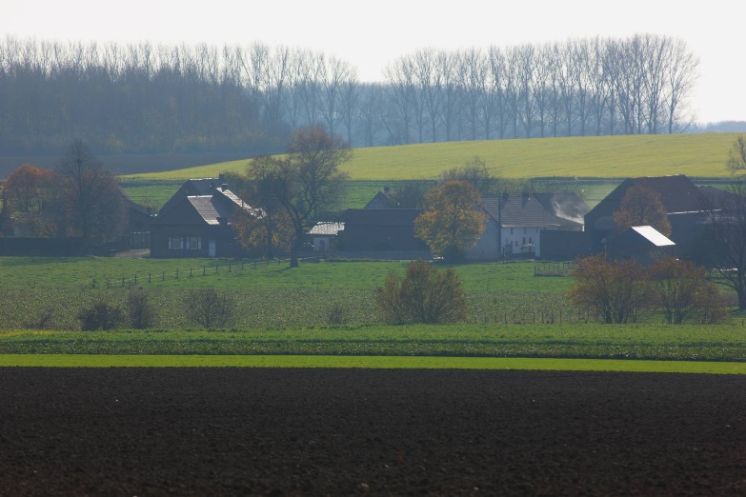

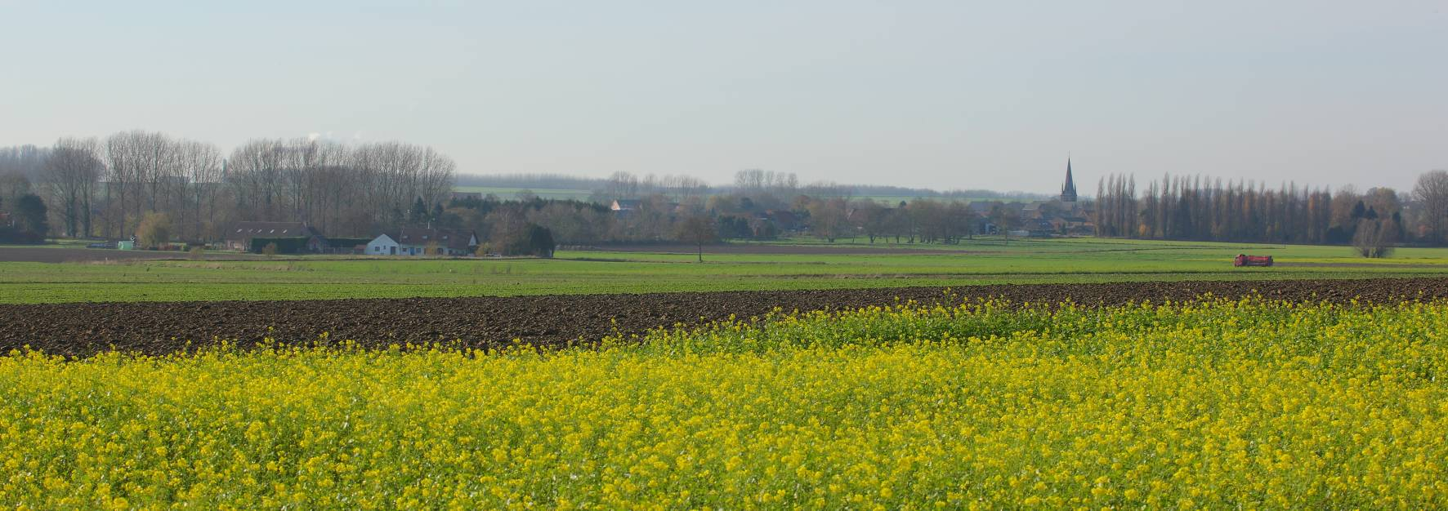

Ajouter photo de Maulde

Caractéristiques
- Ambiance : rurale.
- Vues (repères visuels) : clochers des églises des villages du faciès (Ellignies-Ste-Anne, Maulde), (parc éolien).
- Relief : ondulé.
- Hydrographie : présence perceptible de petits ruisseaux (la Hunelle, le Secours de la Dendre ou le Rieu de la Motte). Présence du canal Blaton-Ath.
- Bâti : petits villages isolés aux maisons groupées (Aubechies, Beloeil, Maulde), ou villages de type «rue» (Ellignies-St-Anne), présence de grandes fermes en dehors de l’auréole villageoise.
- Patrimoine bâti : parc et château à Beloeil, église et archéosite à Aubechies, château de Maulde.
- Végétation : Présence de bosquets.
- Patrimoine naturel : les berges du canal Blaton-Ath
- Agriculture : grandes surfaces de culture, prairies en fond de vallée, autour des villages ou des fermes.
- Industrie : sans objet.
- Infrastructures : présence des voies de communication : réseau routier secondaire et Ligne à Grande Vitesse (TGV) dans la partie orientale du faciès (b).
Photo annotée – silhouette d’un village

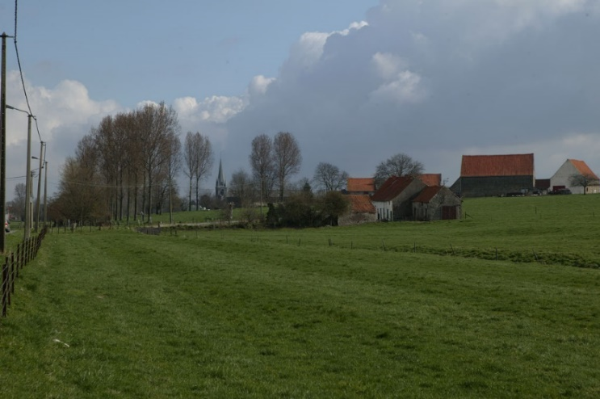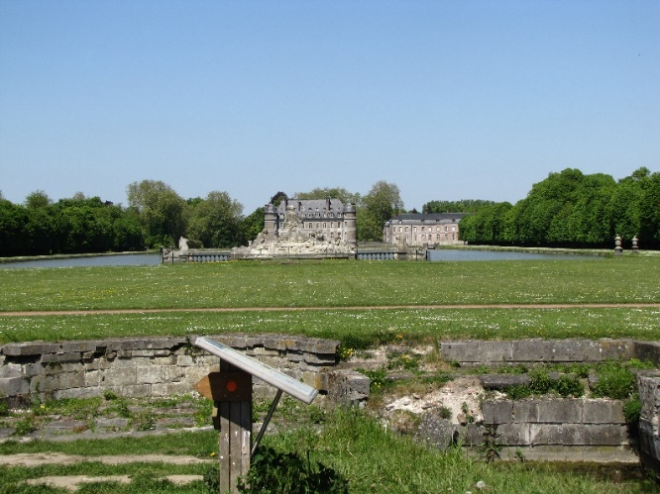

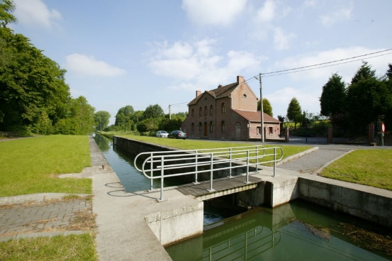

Photos Aubechies, Maulde

La Campagne ouverte du bas-plateau limoneux hennuyer (n°20) : paysage où les éléments verticaux « repères » sont constitués par les alignements d’arbres le long des routes, les édifices industriels, les châteaux d’eau, les clochers des centres de villages et divers éléments verticaux (antennes, …).

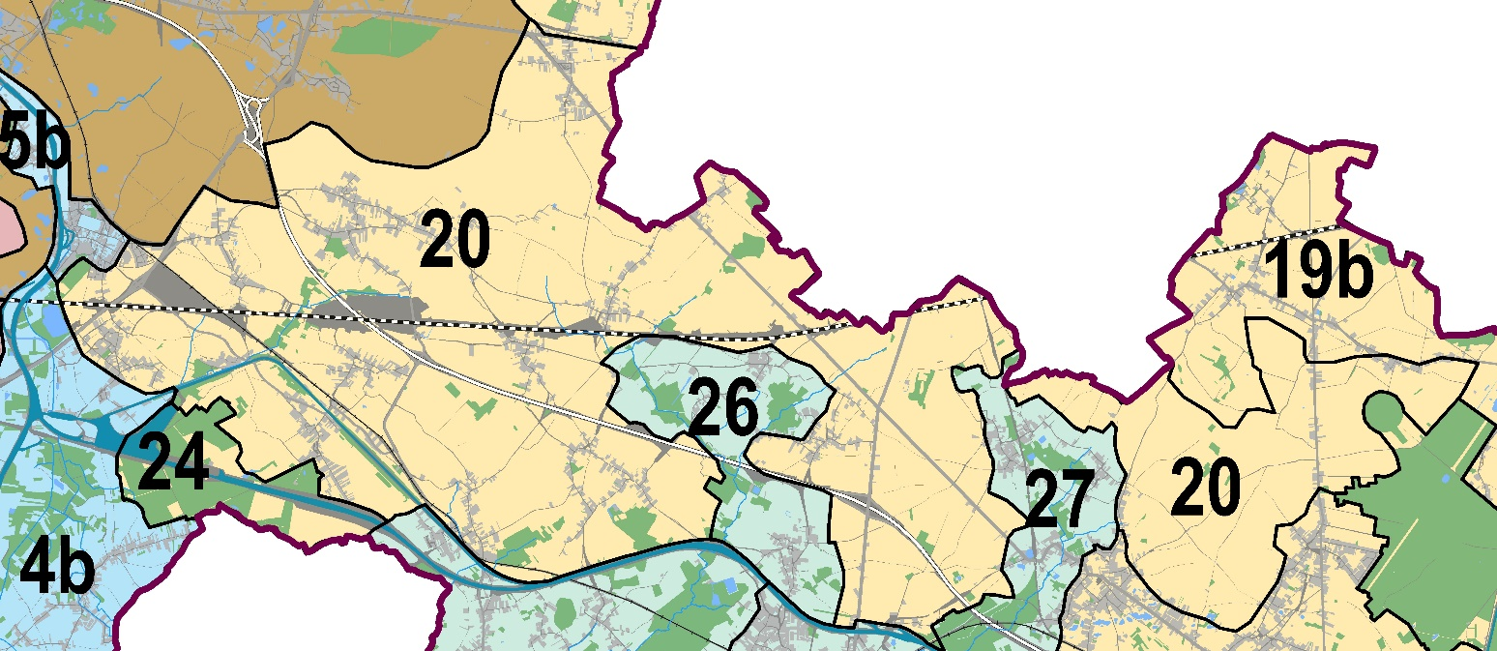Schéma des entités et faciès paysagers

Villages concernés : Barry, Vezon, Gaurain-Ramecroix, Antoing, Fontenoy, Péronnes, Maubray, Callenelle, Brasménil, W-A-B, Baugnies, Braffe, Bury, Roucourt, Thumaide, Ramegnies, Wadelincourt, Basècles, Ellignies-Saint-Anne, Quevaucamps

Entité du Bas-plateau limoneux hennuyer : grande zone plane au paysage typique qui se défini par d’amples surfaces agricoles. Le Bas-plateau limoneux hennuyer est composé principalement de vastes cultures avec ça et là quelques éléments verticaux (boisements, villages, édifices agricoles, antennes/éoliennes, château d’eau, etc.) qui constituent les seules points de repère dans ce paysage relativement plat. Au sud et à l’est, de grandes zones boisées (forêt de Stambruges et bois de Péronnes-Maubray) et un bâti plus urbain s’ajoutent aux caractéristiques paysagères. L’impact paysager des infrastructures (routières et ferroviaires) n’est pas négligeable.

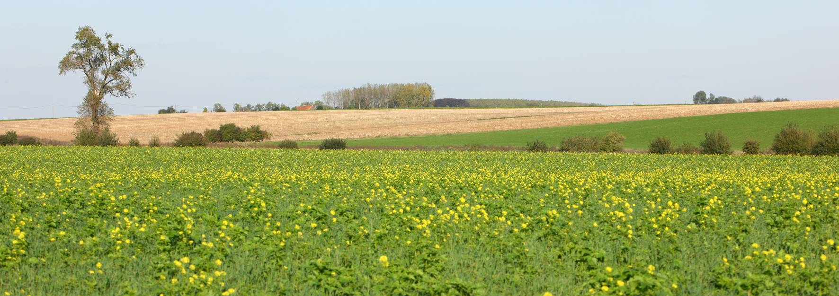

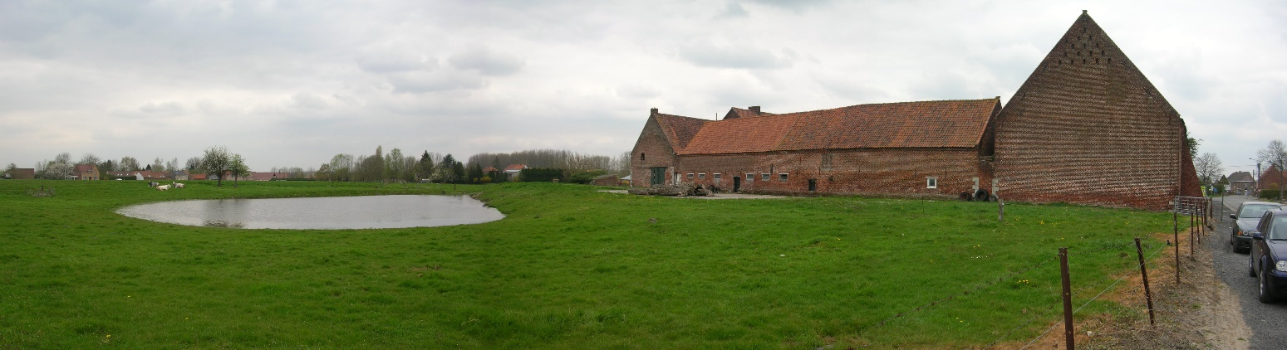

Caractéristiques
- Ambiance : agricole intensif.
- Vues (repères visuels) : clochers des églises des villages du faciès, moulins (souvent localisés au sein d‘espaces dégagés et prédominants), parcs éoliens.
- Relief : ondulé.
- Hydrographie : hydrographie naturelle peu présente. Prédominance des canaux surtout vers Antoing (Canal Callenelle-Antoing et Nimy-Blaton-Péronnes).
- Bâti : villages isolés aux maisons groupées ou villages-rues le long des axes de communication. Présence de grandes fermes en dehors de l’auréole villageoise. Implantation commerciale long des principaux axes de communication.
- Patrimoine bâti : sans objet.
- Végétation : bosquets ponctuels.
- Patrimoine naturel : canal désaffecté Callenelle-Antoing.
- Agriculture : grandes surfaces de cultures permettant des vues lointaines.
- Industrie : la sucrerie de Fontenoy à l’extérieure (nord-est) de l’entité et l’incinérateur de Thumaide à la limite de la Verne de Basècles.
- Infrastructures : omniprésence des voies de communication : Ligne à Grande Vitesse (TGV), autoroute, chemin de fer, canaux ou réseau routier secondaire.
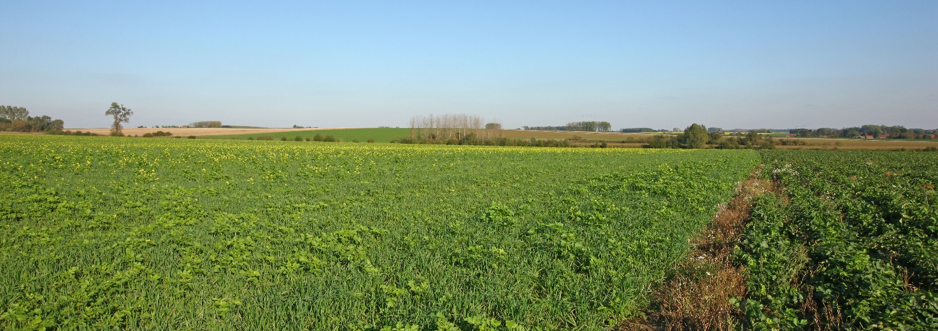
Grandes cultures sur relief ondulée (plusieurs plans)
Village situé à mi-pente accompagné d’une végétation arborée
Bosquet
Alignement de peupliers
Arbre isolé
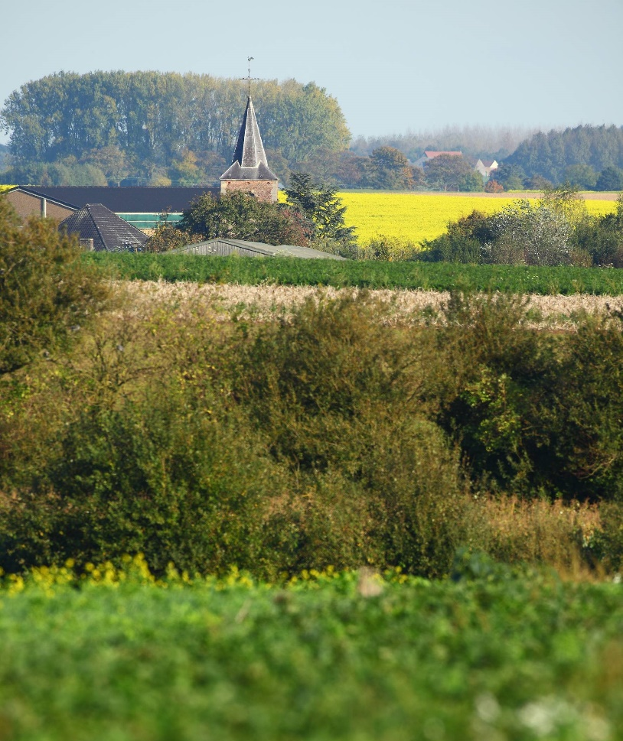
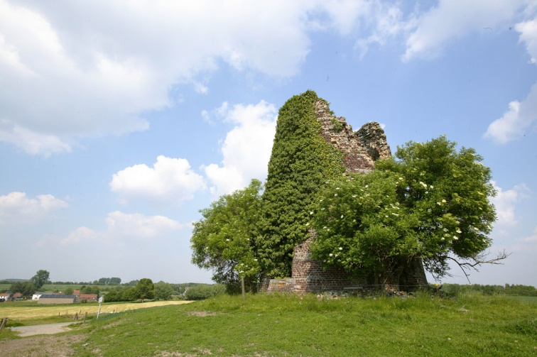
Une photo d’un canal + une photo grandes cultures + photos commerces le long des axes
Campagne et Carrières (n°21) : faciès où les activités d’extraction ont influencé grandement les typologies bâties tant par les matériaux que par l’organisation au sein même du village : étirement, création de petits hameaux et placettes en dehors des centres villageois et plus proches des points d’extraction… Aujourd’hui, ces carrières désaffectées sont majoritairement remplies d’eau et entourées de nombreux bosquets parsemant les grandes surfaces cultivées, contribuant à la fermeture des vues.

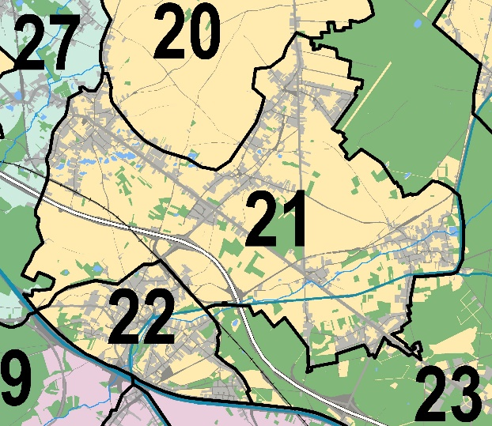
Schéma des entités et faciès paysagers

Villages concernés : Basècles, Quevaucamps, Stambruges, Grandglise

Entité du Bas-plateau limoneux hennuyer : grande zone plane au paysage typique qui se défini par d’amples surfaces agricoles. Le Bas-plateau limoneux hennuyer est composé principalement de vastes cultures avec ça et là quelques éléments verticaux (boisements, villages, édifices agricoles, antennes/éoliennes, château d’eau, etc.) qui constituent les seules points de repère dans ce paysage relativement plat. Au sud et à l’est, de grandes zones boisées (forêt de Stambruges et bois de Péronnes-Maubray) et un bâti plus urbain s’ajoutent aux caractéristiques paysagères. L’impact paysager des infrastructures (routières et ferroviaires) n’est pas négligeable.

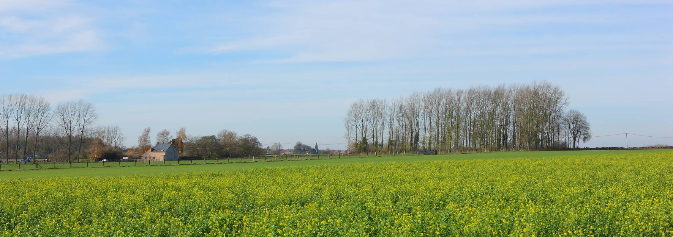
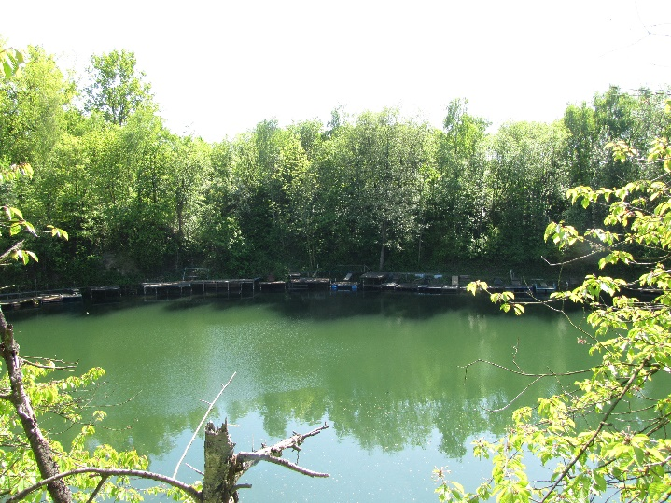

Caractéristiques
- Ambiance : rurale et urbaine.
- Vues (repères visuels) : moulins.
- Relief : ondulé.
- Hydrographie : hydrographie naturelle peu présente, canal Blaton-Ath et anciennes carrières aujourd’hui remplies d’eau.
- Bâti : villages densément bâti. Présence de grandes fermes en dehors de l’auréole villageoise. Implantation commerciale long des principaux axes de communication.
- Patrimoine bâti : églises de Grandglise et de Stambruges.
- Végétation : nombreux bosquets et peupleraies éparses.
- Patrimoine naturel : anciennes carrières de pierre de sable.
- Agriculture : grandes surfaces de cultures.
- Industrie : nombreuses anciennes carrières de pierre de sable et de calcaire mais peu visibles. Quid trace ancienne industrie textile-bonneterie sur Quevaucamps ?
- Infrastructures: omniprésence des voies de communication : autoroute, canal ou réseau routier secondaire.
Photo annotée - A faire

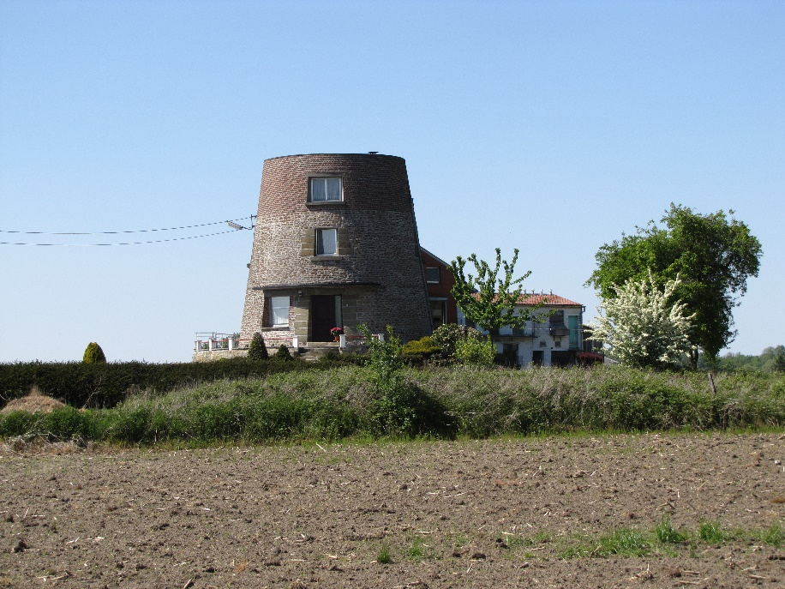
place de quevaucamps ? + commerces le long voirie
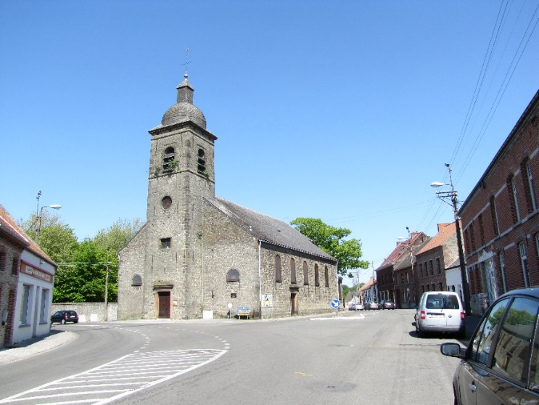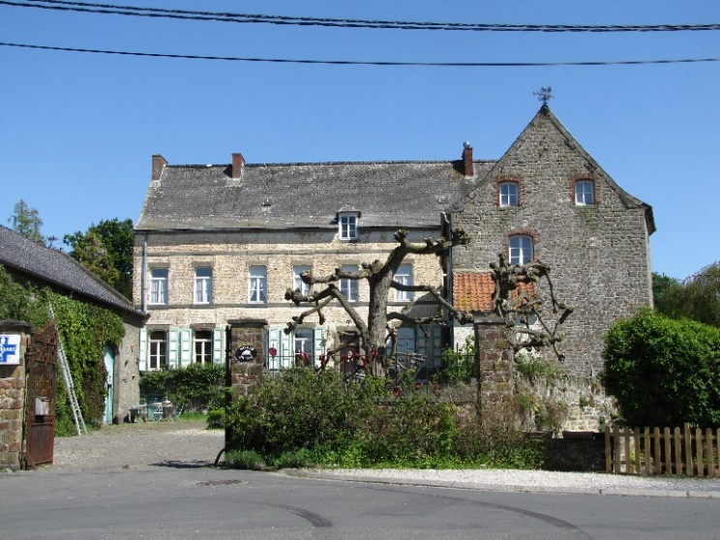

Le Noyau bâti de Blaton (n°22) : tout comme le noyau bâti de Bernissart, est un village à très forte densité. L’auréole villageoise s’est urbanisée de manière rapide et peu maîtrisée. Certains quartiers se trouvent parfois en rupture avec le bâti ancien et la morphologie du terrain.

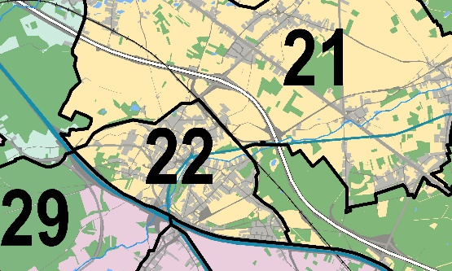
Schéma des entités et faciès paysagers

Villages concernés : Blaton

Entité du Bas-plateau limoneux hennuyer : grande zone plane au paysage typique qui se défini par d’amples surfaces agricoles. Le Bas-plateau limoneux hennuyer est composé principalement de vastes cultures avec ça et là quelques éléments verticaux (boisements, villages, édifices agricoles, antennes/éoliennes, château d’eau, etc.) qui constituent les seules points de repère dans ce paysage relativement plat. Au sud et à l’est, de grandes zones boisées (forêt de Stambruges et bois de Péronnes-Maubray) et un bâti plus urbain s’ajoutent aux caractéristiques paysagères. L’impact paysager des infrastructures (routières et ferroviaires) n’est pas négligeable.

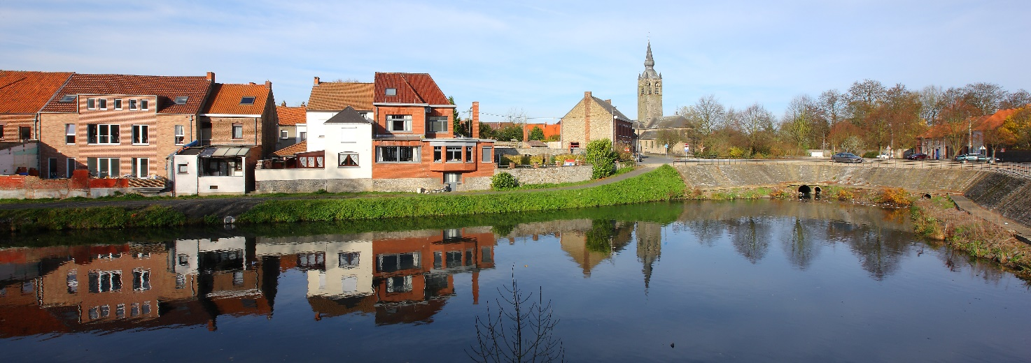
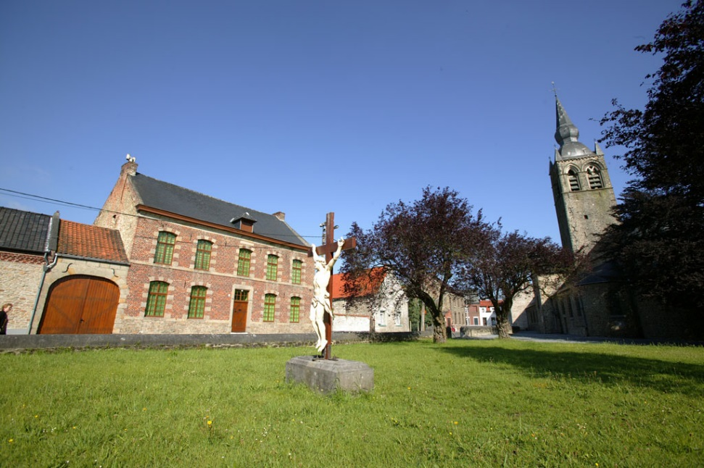

+ photo quartier en rupture

Caractéristiques
- Ambiance : entre rurale et urbaine.
- Vues (repères visuels) : églises des villages du faciès, canaux, Mont des Groseilles.
- Relief : remodelé par l’homme lors de la réalisation des canaux, encaissement parfois important.
- Hydrographie : hydrographie naturelle peu présente. Nœud de Blaton, lieu de jonction des canaux Nimy-Blaton-Péronnes, Blaton-Ath, Pommeroeul-Antoing.
- Bâti : bâti dense et hétérogène (corons / logements sociaux / lotissements / bâti notable anciens et fermes anciennes englobées dans la maille urbaine).
- Patrimoine bâti : église romane de Blaton, maisons en pierre de Grandglise, murs en «Crêtes à Cayaux», nombreuses chapelles.
- Végétation : cadre « vert » au sein de l’urbain, nombreuses friches.
- Patrimoine naturel : carrière de sable désaffectée: la Grande Bruyère.
- Agriculture : sans objet.
- Industrie : vestiges du passé industriel (friches, chemin de fer et carrières désaffectées).
- Infrastructures : présence des voies de communication: routes rapides (contournement de Blaton), chemin de fer et canaux.
Photo annotée à faire

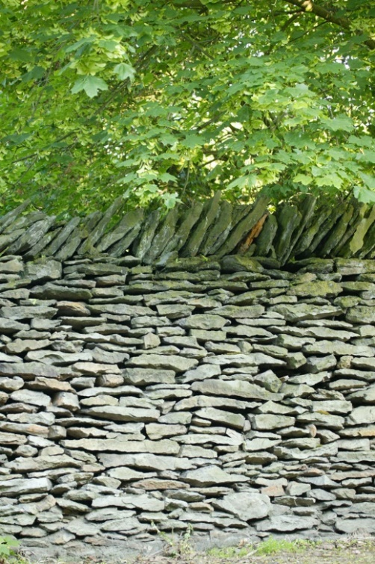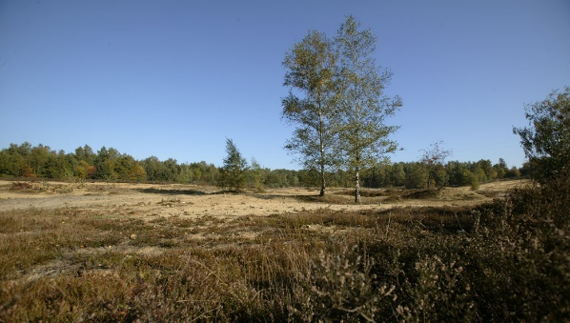

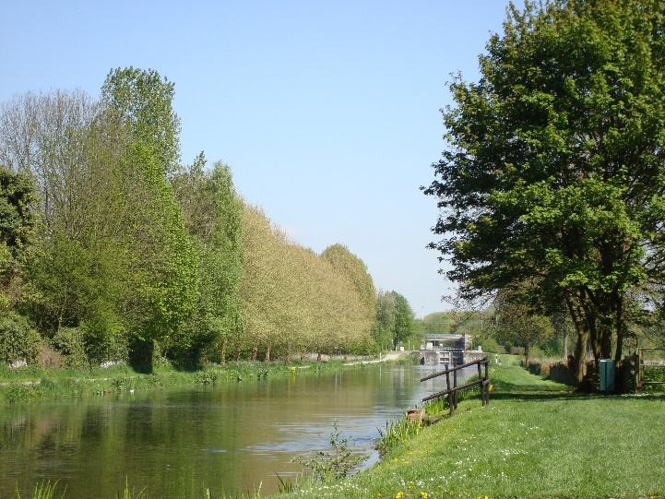 maison en pierre degrandglise et/ou coron

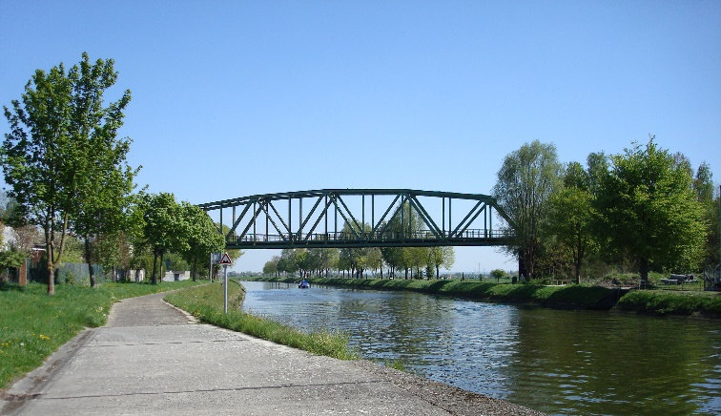
La Forêt de Stambruges-Beloeil (n°23) : forêt domaniale d’une superficie de 400 hectares, prolongée par la forêt d’Imberchies, demeure une forêt de loisirs avec ses curiosités: la Mer de sable et les espaces empreints de mystères (l’arbre à clous, la source du ruisseau de la Fontaine Bouillante…) C’est aussi une forêt « habitée », le long de la N50, dont les limites jardinées sont hétérogènes et souvent inesthétiques.

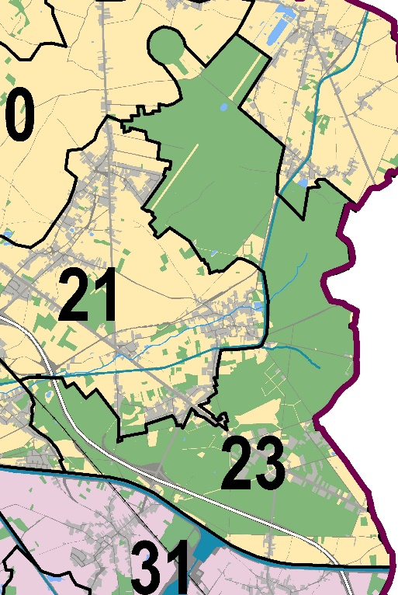
Schéma des entités et faciès paysagers

Villages concernés : Beloeil, Quevaucamps, Stambruges, Grandglise

Entité du Bas-plateau limoneux hennuyer : grande zone plane au paysage typique qui se défini par d’amples surfaces agricoles. Le Bas-plateau limoneux hennuyer est composé principalement de vastes cultures avec ça et là quelques éléments verticaux (boisements, villages, édifices agricoles, antennes/éoliennes, château d’eau, etc.) qui constituent les seules points de repère dans ce paysage relativement plat. Au sud et à l’est, de grandes zones boisées (forêt de Stambruges et bois de Péronnes-Maubray) et un bâti plus urbain s’ajoutent aux caractéristiques paysagères. L’impact paysager des infrastructures (routières et ferroviaires) n’est pas négligeable.

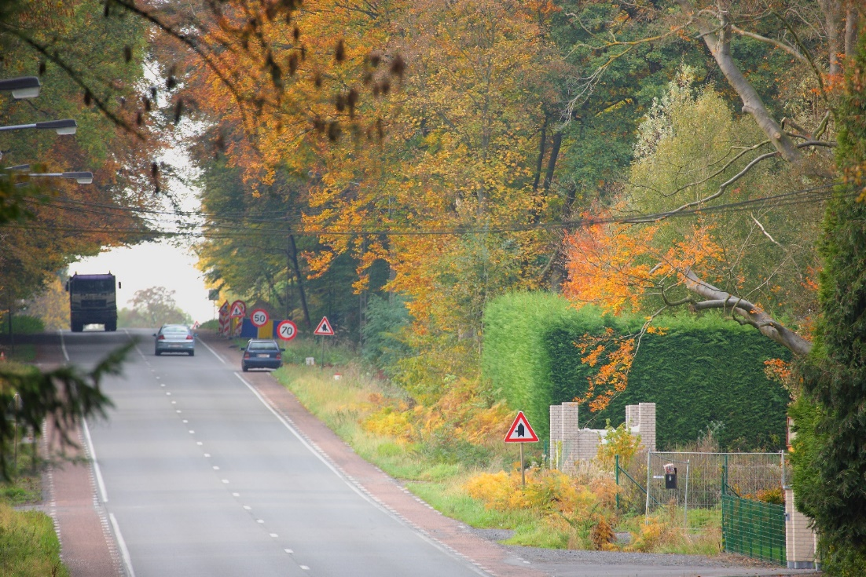

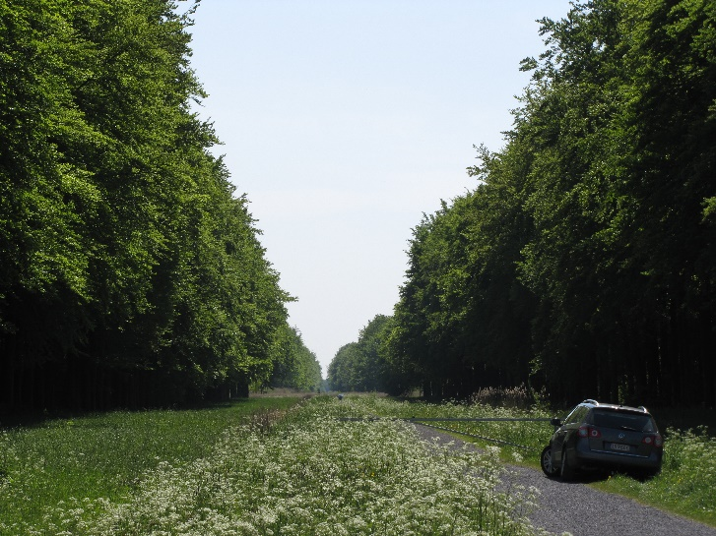

Caractéristiques
- Ambiance : forestière et de loisirs.
- Vues (repères visuels) pavillons de chasse du château de Beloeil.
- Relief : légèrement ondulé.
- Hydrographie : peu visible au sein des boisements (ruisseau de la Fontaine Bouillante, canal Blaton-Ath et canal Nimy-Blaton-Péronnes).
- Bâti : bâti traditionnel fortement mité par les lotissements et les habitations aux marges jardinées hétérogènes.
- Patrimoine bâti : pavillons de chasse du château de Beloeil.
- Végétation : boisement hétérogène (hêtraie, chênaies, mais aussi parcelles de pinèdes).
- Patrimoine naturel : la forêt et la Mer de sable
- Agriculture : sans objet.
- Industrie : sans objet.
- Infrastructures : nombreuses voies de communication: autoroutes et routes.
Photo annotée

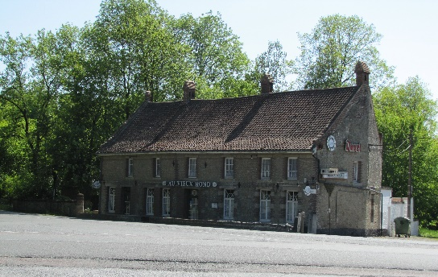
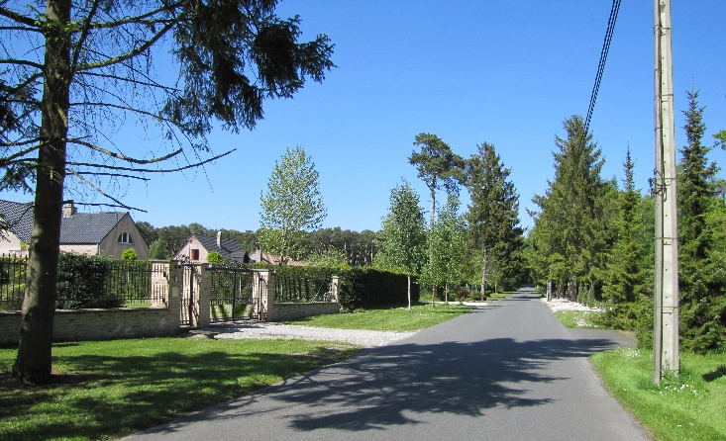

Le Bois de Péronnes-Maubray (n°24) : bois situé sur 240 hectares, au sud du village de Péronnes, qui offre une structure quadrillée par de nombreux chemins, à la limite du Grand Large et en jonction avec la Forêt Domaniale de Flines- les-Raches, en France. Il surplombe en ligne de crête les paysages typiques de la vallée de l’Escaut, des grandes cultures du Bas Plateau Limoneux Hennuyer et du Val de Vernes.

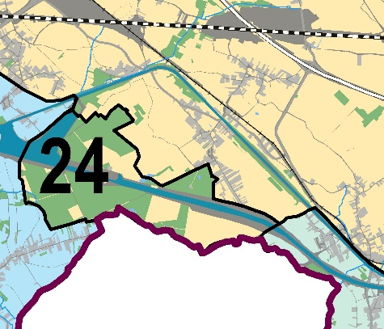
Schéma des entités et faciès paysagers

Villages concernés : Péronnes, Maubray

Entité du Bas-plateau limoneux hennuyer : grande zone plane au paysage typique qui se défini par d’amples surfaces agricoles. Le Bas-plateau limoneux hennuyer est composé principalement de vastes cultures avec ça et là quelques éléments verticaux (boisements, villages, édifices agricoles, antennes/éoliennes, château d’eau, etc.) qui constituent les seules points de repère dans ce paysage relativement plat. Au sud et à l’est, de grandes zones boisées (forêt de Stambruges et bois de Péronnes-Maubray) et un bâti plus urbain s’ajoutent aux caractéristiques paysagères. L’impact paysager des infrastructures (routières et ferroviaires) n’est pas négligeable.

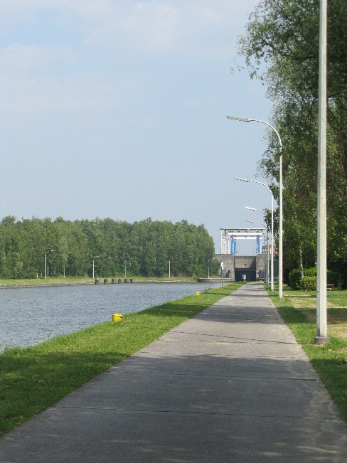
ajouter photos bois

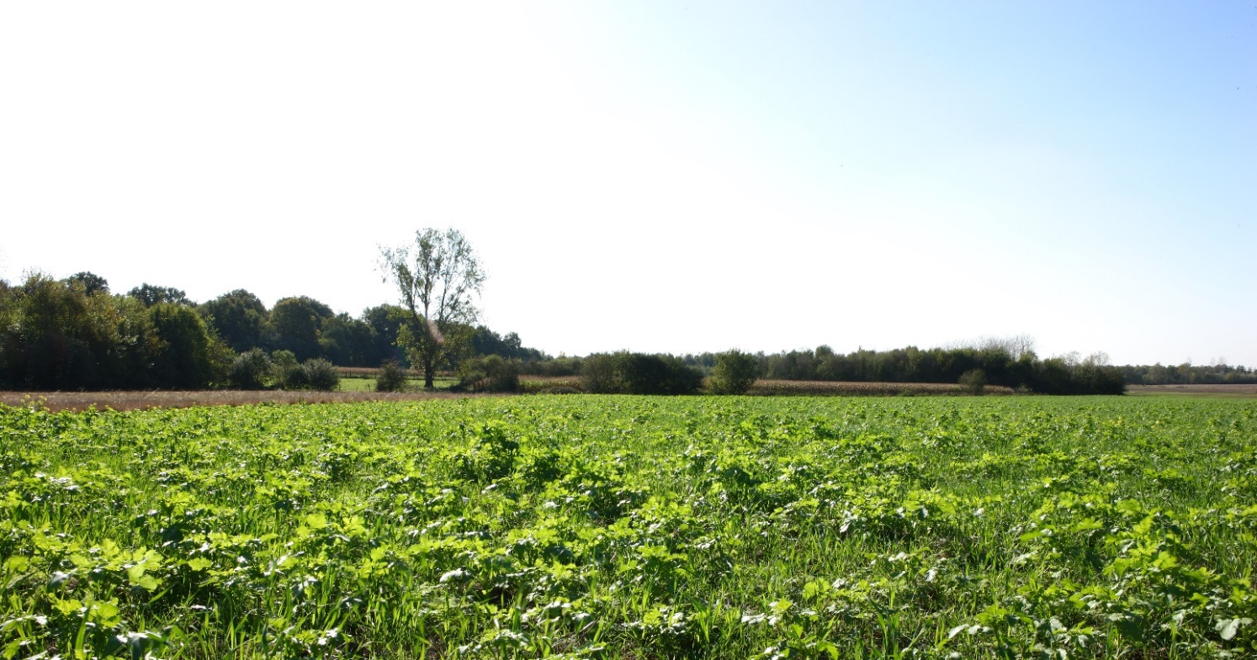

Caractéristiques
- Ambiance : forestière (sylvicole).
- Vues (repères visuels) : paysage fermé.
- Relief : ligne de crête.
- Hydrographie : canal Nimy-Blaton-Péronnes et jonction au noeud de Péronnes.
- Bâti : sans objet.
- Patrimoine bâti : écluses du canal Nimy-Blaton-Péronnes.
- Végétation : boisement mixte.
- Patrimoine naturel : bois de Lanchon et de Fouage, sablières désaffectées.
- Agriculture : sans objet.
- Industrie : sans objet.
- Infrastructures : canal Nimy-Blaton-Péronnes (traverse d’est en ouest).
Photo annotée

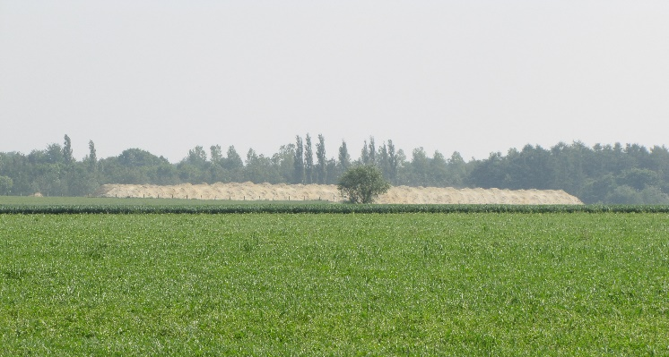

Photos à faire : Hameau de morlies, canal

Le Val de Vernes (n°25) : faciès à dominance agricole, qui offre un paysage unique où les décors évoluent au passage de chaque virage: persistance des haies autour des pâtures, alignements d’arbres le long des routes sinueuses et entre les parcelles, fossés de drainage et nombreux ruisseaux, peupleraies morcelées dans un parcellaire fractionné et un bâti très dispersé.

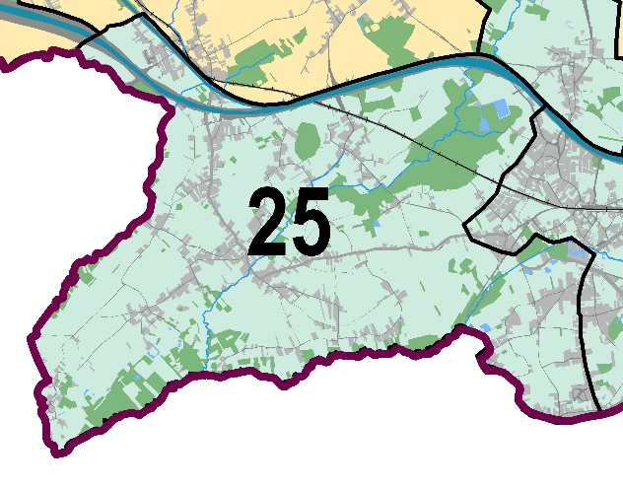
Schéma des entités et faciès paysagers

Villages concernés : Wiers, Callenelle, Péruwelz

Entité du Versant humide de l’Escaut : paysage caractérisé par des points de vues limités par de nombreux boisements, haies et alignements et où les quartiers urbains et les villages s’inscrivent ou s’étendent dans un vaste écrin de verdure. Le relief légèrement vallonné présente de faibles dépressions au travers de la Campagne ouverte du Bas-plateau limoneux hennuyer (parallèles aux Verne de Bury et de Basècles) et quelques Monts (Mont de Bon-Secours, Mont de la Garenne et Gros-Mont).

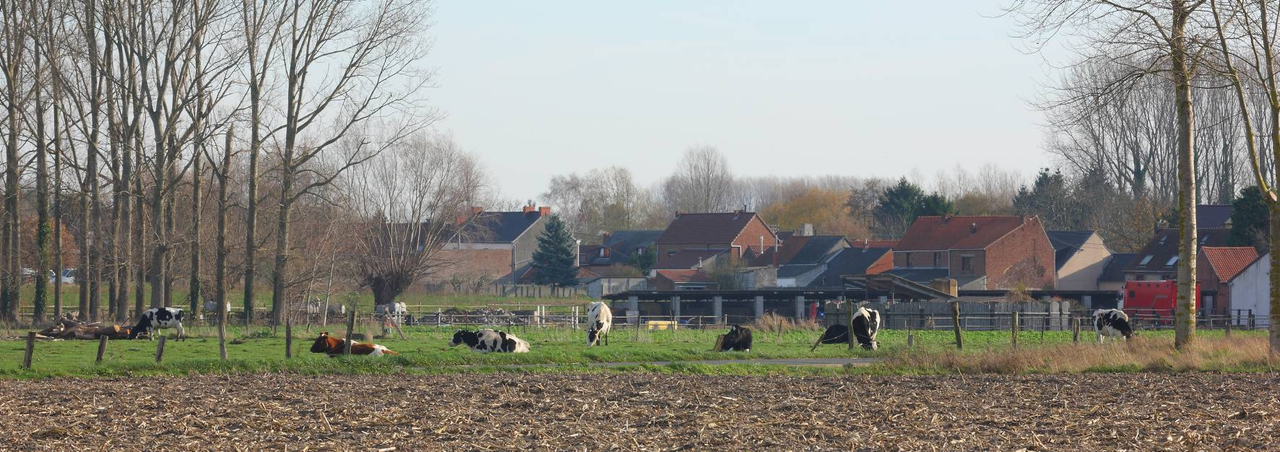
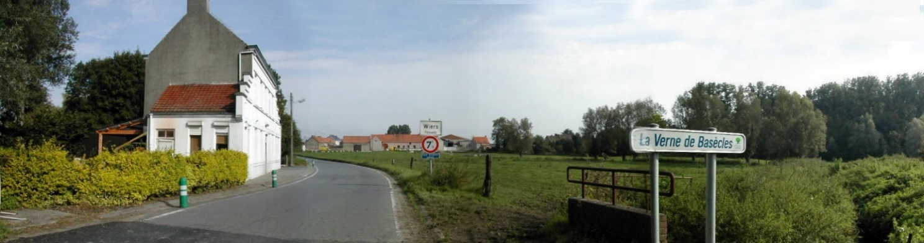
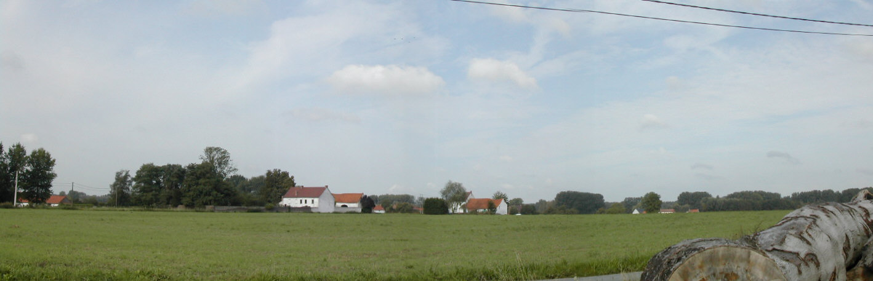

Caractéristiques
- Ambiance : rurale et agricole marquées.
- Vues (repères visuels) : église des villages du faciès (Wiers), le château du Biez, les reliefs caractéristiques du Gros Mont et du Mont de la Garenne.
- Relief : plat hormis le Mont de la Garenne et le Gros Mont au nord du faciès.
- Hydrographie : les deux Vernes, la Calonne et l'Ourseau drainent un réseau dense de fossés (wateringues) et une vaste zone à caractère très humide. Présence de nombreux étangs.
- Bâti : bâti dispersé, implantation le long des voies de communication, exploitations agricoles en marge des villages.
- Patrimoine bâti : le château du Biez et le château de Bitremont.
- Végétation : alignements d’arbres (saules, haies…) le long des prairies, peupleraies nombreuses.
- Patrimoine naturel : prairies humides autour du château du Biez, la Verne de Bury et les fonds humides en bordure du Rieu de la Calonne et des deux Vernes.
- Agriculture : majorité de prairies.
- Industrie : quelques entreprises le long du canal.
- Infrastructures : route régionale, impression de dédale accentuée par une indifférenciation des largeurs de routes.
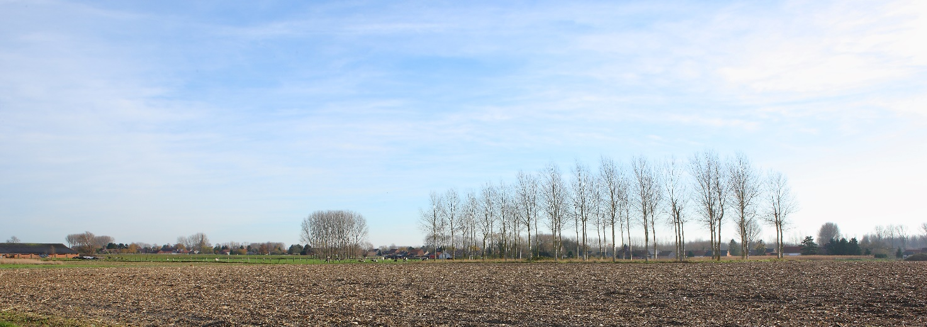
Mélanges de cultures et de pâtures sur un relief de plaine
Peupleraie formant une barrière
visuelle +/- opaque selon les saisons
Bâti lâche disséminé
le long des routes
Eglise de
Wiers
Ferme
isolée

Mont de la Garenne ou gros mont
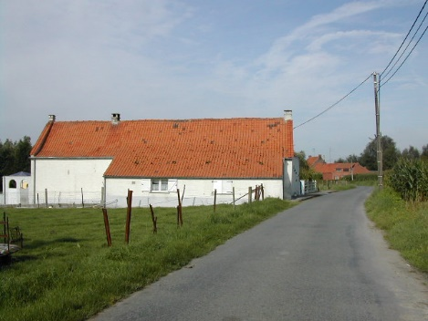
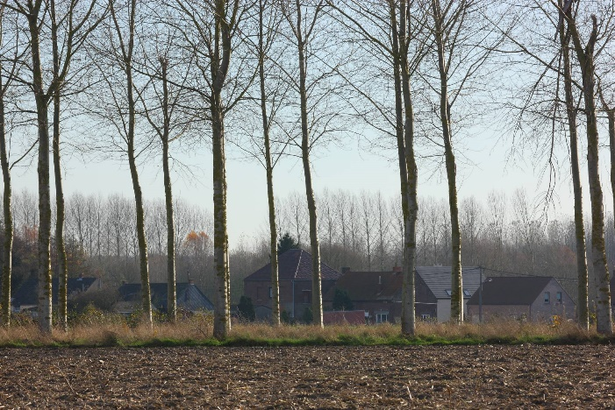
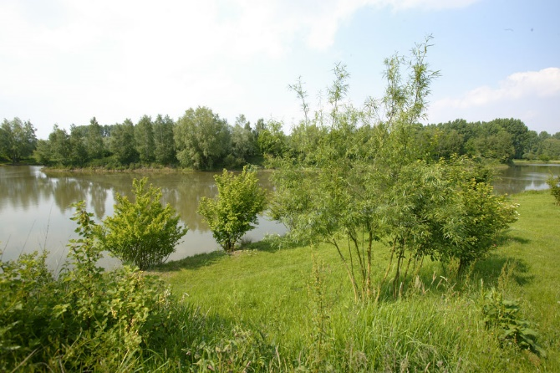
château du Biez et le château de Bitremont

La Verne de Bury (n°26) : faciès présentant une composition végétale en harmonie avec les marges (limites) des villages qui bordent la rivière formant de la sorte une véritable sensation de dédale.

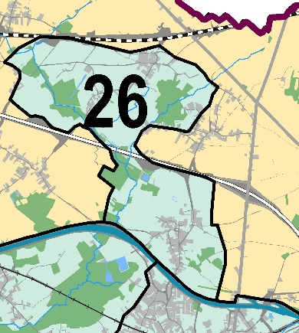
Schéma des entités et faciès paysagers

Villages concernés : Braffe, Roucourt, Bury

Entité du Versant humide de l’Escaut : paysage caractérisé par des points de vues limités par de nombreux boisements, haies et alignements et où les quartiers urbains et les villages s’inscrivent ou s’étendent dans un vaste écrin de verdure. Le relief légèrement vallonné présente de faibles dépressions au travers de la Campagne ouverte du Bas-plateau limoneux hennuyer (parallèles aux Verne de Bury et de Basècles) et quelques Monts (Mont de Bon-Secours, Mont de la Garenne et Gros-Mont).

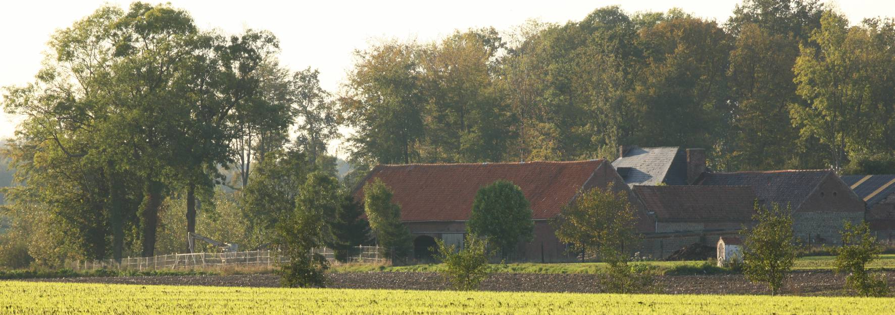
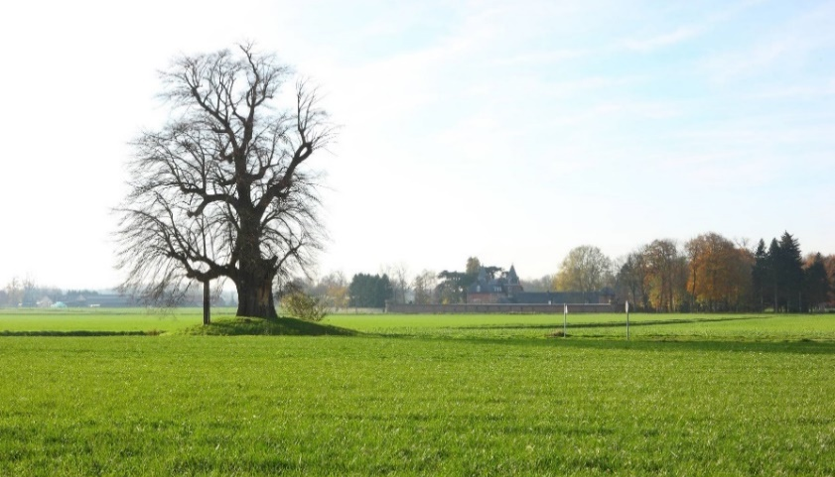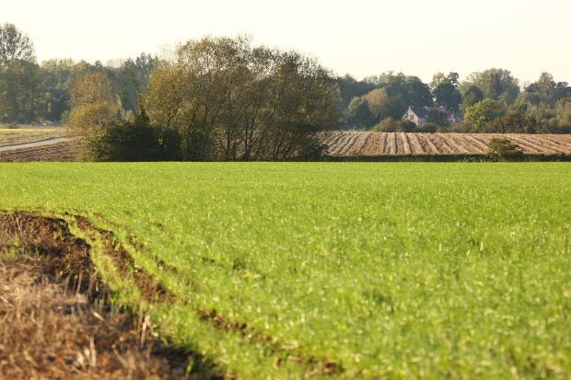
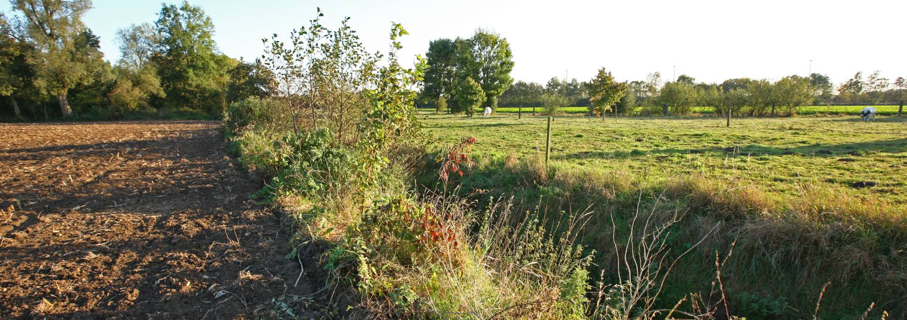

Caractéristiques :
- Ambiance : rurale et agricole marquées.
- Vues (repères visuels) : églises des villages du faciès (Braffe, Roucourt), château d’Anstaing.
- Relief : léger vallonnement creusé parallèlement à la Verne de Bury.
- Hydrographie : réseau de ruisseaux et prépondérance de la Verne de Bury bien que celle-ci ne soit perceptible que par une légère dépression au travers de la « Campagne Ouverte du Bas-Plateau Limoneux Hennuyer ».
- Bâti : villages (Bury, Braffe et Brasménil) groupés le long de la rivière en contrebas du plateau comprenant un bâti linéaire ponctué de fermes et de maisons bourgeoises. Le village de Roucourt localisé sur les hauteurs du relief est isolé du reste de l’entité par la coupure de l’autoroute.
- Patrimoine bâti : la tour du château de Briffoeil et le château d’Anstaing (non loin du Gros Tilleul de Braffe) et dans une moindre mesures les fermes en carré et quelques édifices architecturaux de moindre importance (églises et château de Bitremont).
- Végétation : alignements de saules entre les parcelles agricoles, cloisonnement des vues par quelques peupleraies, dépression de la Verne de Bury accompagnée de nombreux boisements (mélange de peupleraies et de feuillus mixtes).
- Patrimoine naturel : la Verne de Bury accompagnée de nombreux petits espaces d’intérêt biologique.
- Agriculture : majorité de prairies surtout autour de l’auréole villageoise et du réseau hydrographique.
- Industrie : sans objet.
- Infrastructures : présence faible à l’exception de l’autoroute.
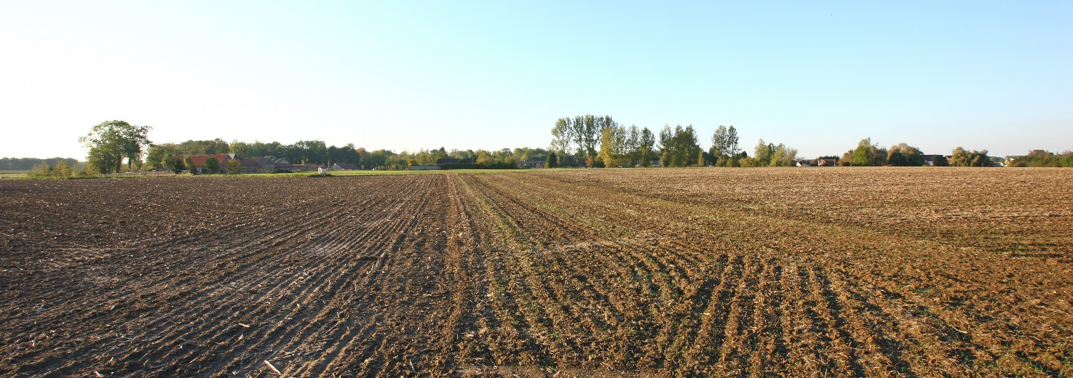
Relief en pente douce
vers le ruisseau
Boisement de fond de vallée
Bâti disséminé
dans la végétation
Bâti disséminé
dans la végétation
Peupleraie soulignant
la Verne de Bury

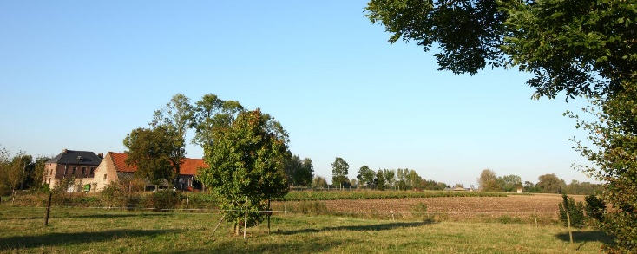
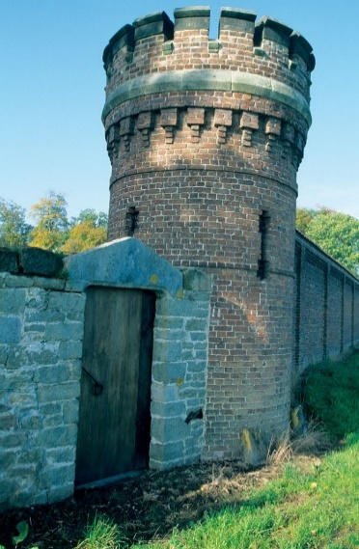

Ajouter photo

La Verne de Basècles (n°27) : large trouée verte dans les cultures ocres à dorées du Bas plateau limoneux hennuyer. On y retrouve un damier de prairies, de boisements et de villages jointifs (Wadelincourt, Thumaide, Rameignies) au sein duquel le cours d’eau est quasiment imperceptible à partir de l’espace-rue.

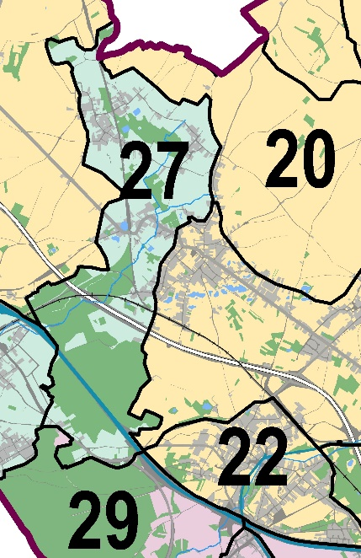
Schéma des entités et faciès paysagers

Villages concernés : Rameignies, Thumaide, Wadelincourt, Basècles, Péruwelz

Entité du Versant humide de l’Escaut : paysage caractérisé par des points de vues limités par de nombreux boisements, haies et alignements et où les quartiers urbains et les villages s’inscrivent ou s’étendent dans un vaste écrin de verdure. Le relief légèrement vallonné présente de faibles dépressions au travers de la Campagne ouverte du Bas-plateau limoneux hennuyer (parallèles aux Verne de Bury et de Basècles) et quelques Monts (Mont de Bon-Secours, Mont de la Garenne et Gros-Mont).

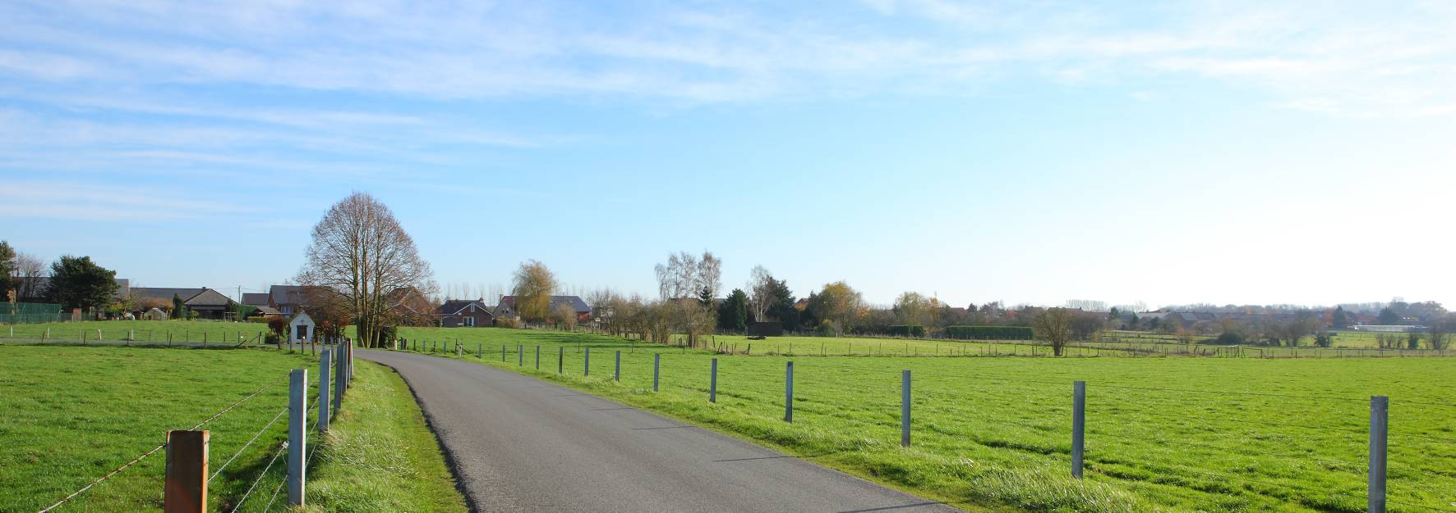
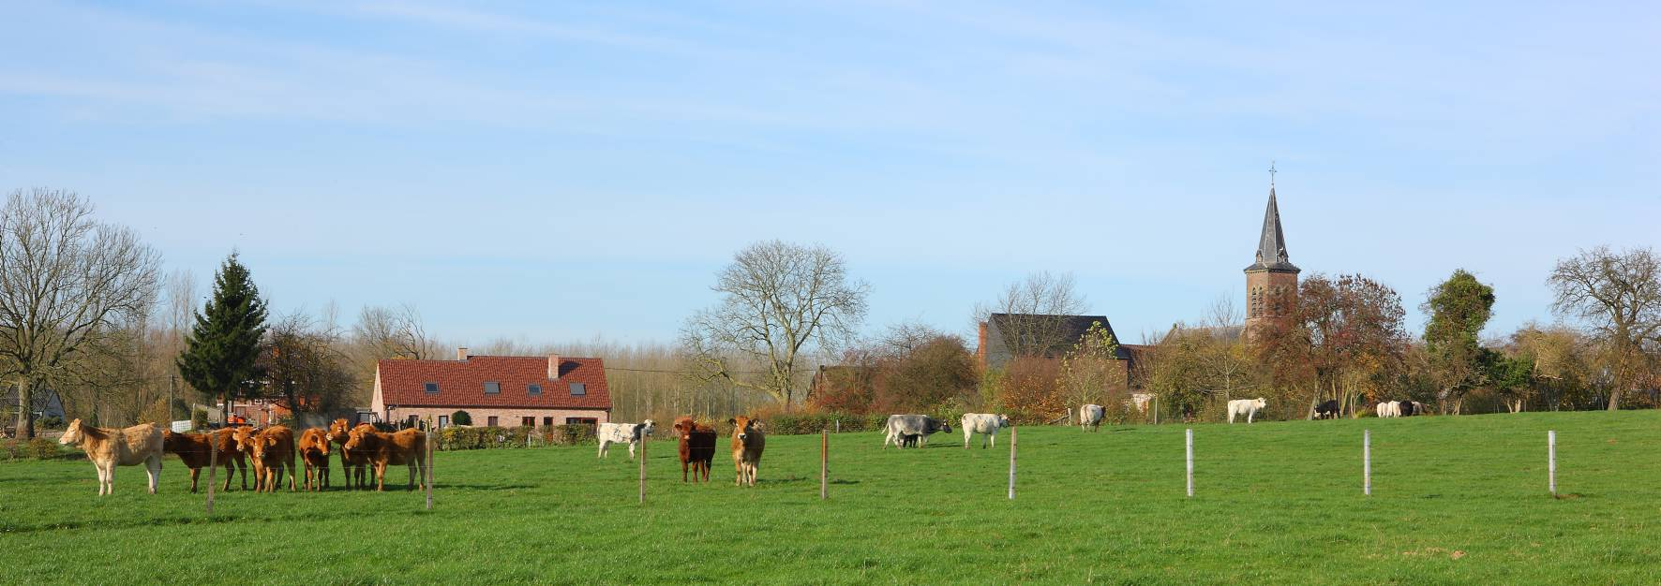
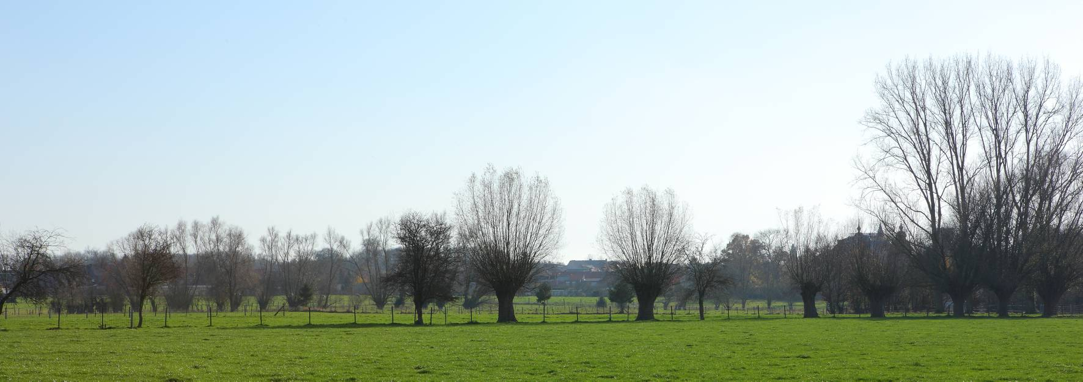

Caractéristiques
- Ambiance : rurale et agricoles marquées.
- Vues (repères visuels) : usine d’incinération de Thumaide et ses panaches de fumée.
- Relief : léger vallonnement creusé parallèle à la Verne de Basècles.
- Hydrographie : réseau dense de petits ruisseaux, de fossés de drainage et prépondérance de la Verne de Basècles.
- Bâti : villages (Thumaide, Wadelincourt et Rameignies) groupés le long de la rivière en contrebas du plateau comprenant un bâti linéaire constitué d’édifices anciens en pierre ou en briques chaulées et ponctué de fermes et de maisons bourgeoises.
- Patrimoine bâti : château de Rameignies.
- Végétation : alignements de saules entre les parcelles agricoles, cloisonnement des vues par quelques peupleraies ou boisements mixtes.
- Patrimoine naturel : la Verne de Basècles accompagnée de milieux humides très intéressants (mares permanentes ou temporaires, prairies et boisements).
- Agriculture : majorité de prairies surtout autour de l’auréole villageoise et du réseau hydrographique.
- Industrie : omniprésence de l’incinérateur de Thumaide dans le paysage.
- Infrastructures : présence faible à l’exception de deux routes importantes (N50 et E42).
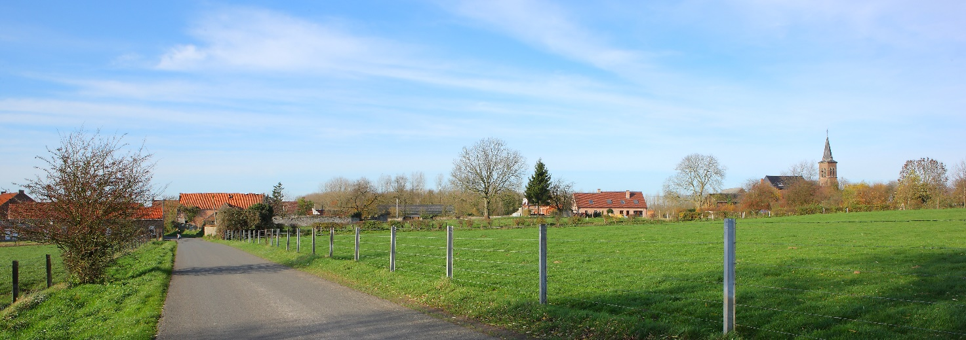
Relief en pente douce vers le ruisseau

Peupleraie soulignant
la Verne de Basècles

Bâti rural dense en bordure de prairies

Eglise de Wadelincourt

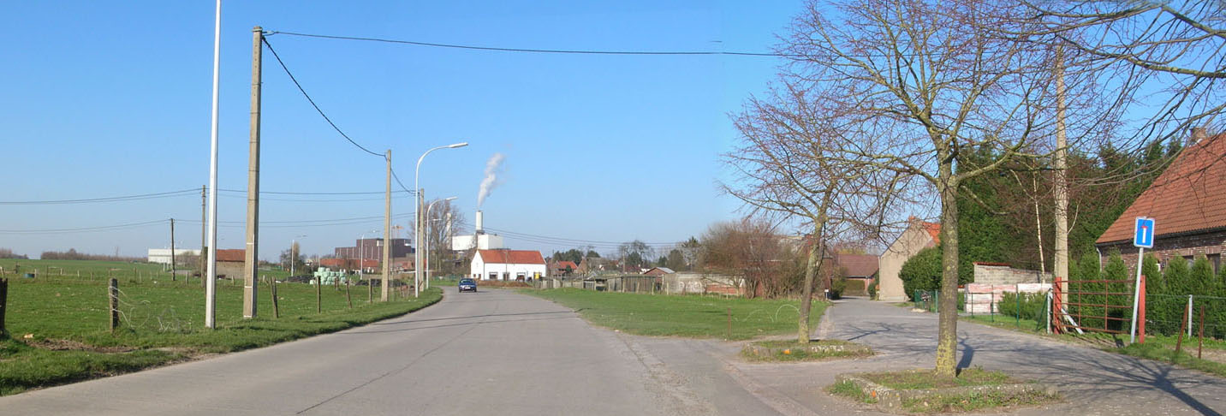

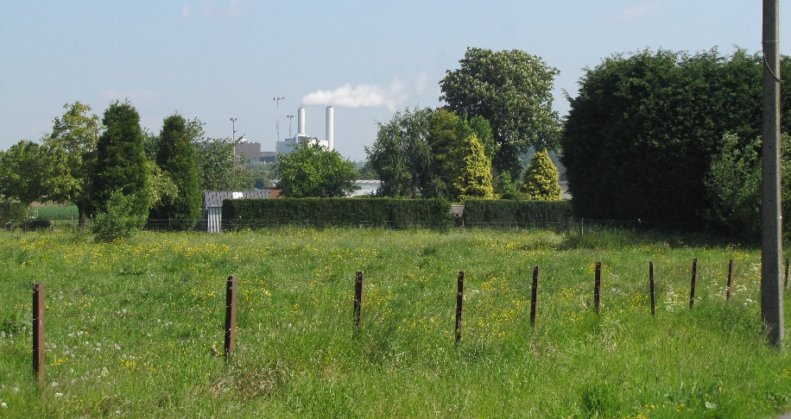

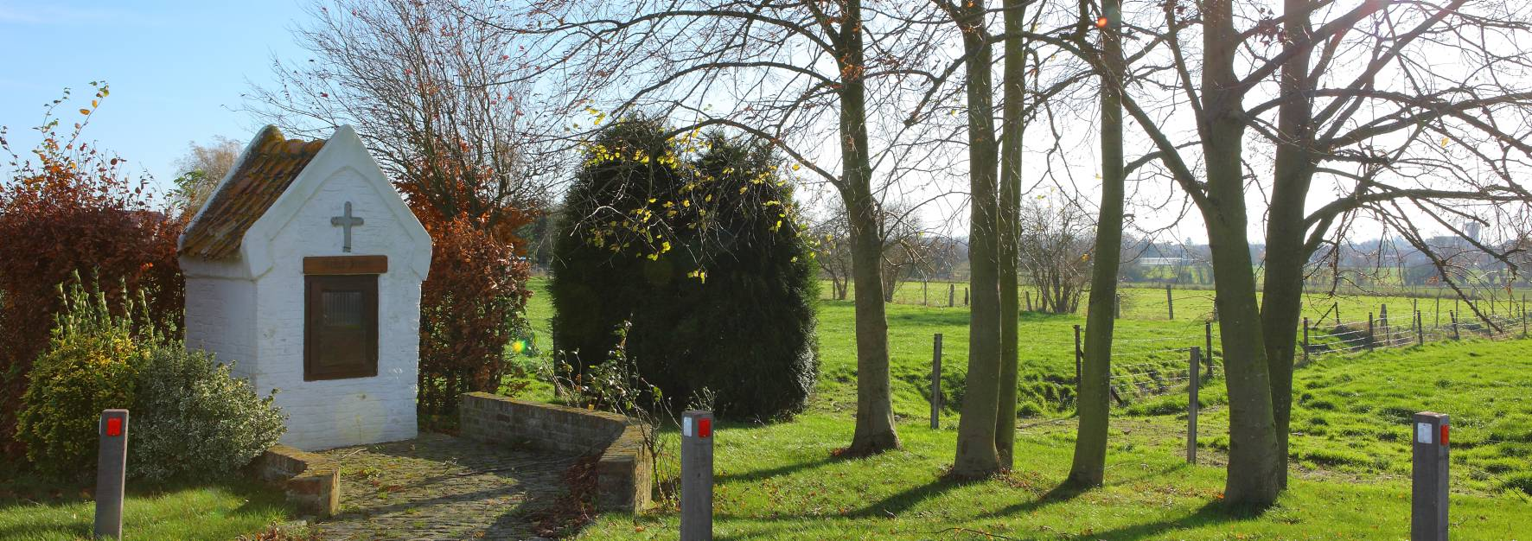

L’Urbanisation de Péruwelz (n°28) : appuyée au Sud, contre le mont de Bon-Secours et sa forêt, faciès avec un centre urbain dense mais verdoyant et une périphérie largement aérée par l’étalement des rues entrecoupées de prairies et de boisements.

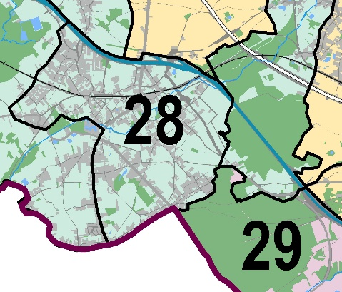
Schéma des entités et faciès paysagers

Villages concernés : Péruwelz, Bon-Secours

Entité du Versant humide de l’Escaut : paysage caractérisé par des points de vues limités par de nombreux boisements, haies et alignements et où les quartiers urbains et les villages s’inscrivent ou s’étendent dans un vaste écrin de verdure. Le relief légèrement vallonné présente de faibles dépressions au travers de la Campagne ouverte du Bas-plateau limoneux hennuyer (parallèles aux Verne de Bury et de Basècles) et quelques Monts (Mont de Bon-Secours, Mont de la Garenne et Gros-Mont).
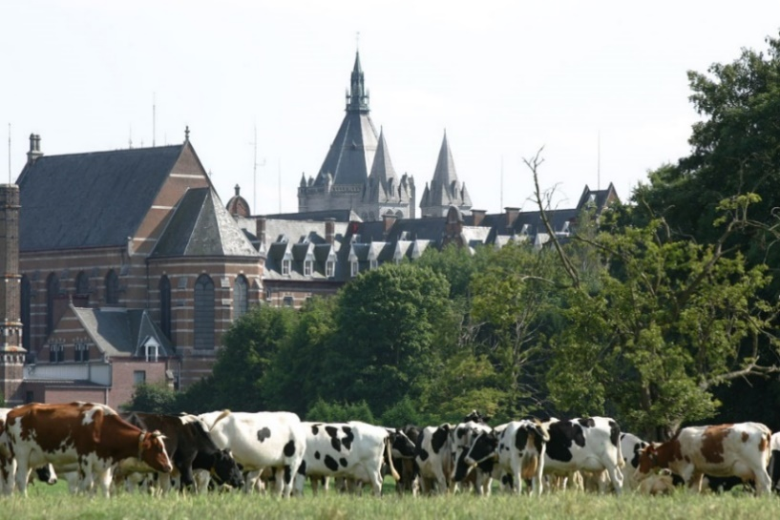

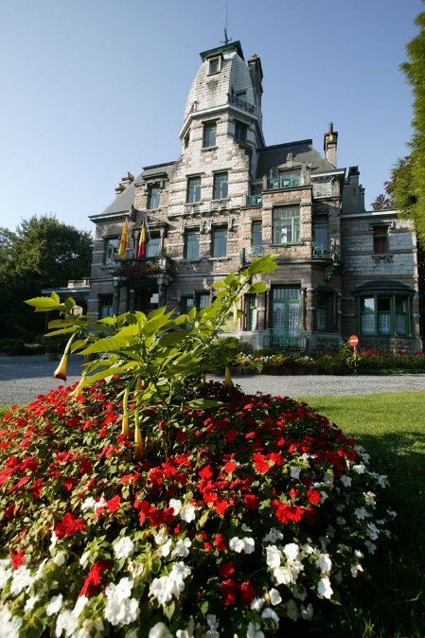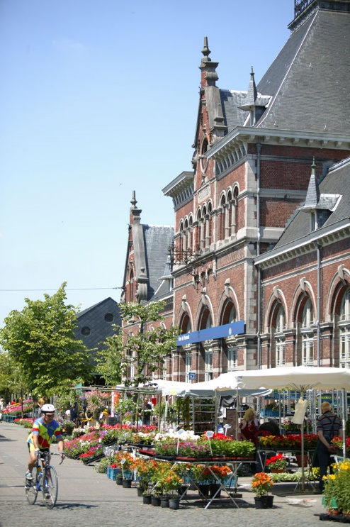

Ajouter photo entrée péruwelz – zoning commercial

Caractéristiques
- Ambiance : urbaine (et verte).
- Vues (repères visuels) : clochers des églises des villages du faciès (basilique de Bon-Secours et église St-Quentin de Péruwelz), (parc(s) éolien(s)).
- Relief : butte de Bon-Secours à la frontière franco-belge et relief globalement plat au sud.
- Hydrographie : Verne de Basècles et canal Nimy-Blaton-Péronnes.
- Bâti : au-delà du bâti structuré du centre-ville, bâti à tendance hétérogène, qui se desserre le long des voies de communication.
- Patrimoine bâti : riche patrimoine monumental et urbain (basilique de Bon-Secours, Grand'Place, grandes demeures avec parc…).
- Végétation : importante de la forêt de Bon-Secours et de nombreux parcs en ville.
- Patrimoine naturel : richesses naturelles dans les parcs privés et publics dans le centre urbain.
- Agriculture : nombreux reliquats (champs, prairies et bois) entre les ensembles urbanisés.
- Industrie : présence importante de zonings (artisanaux et commerciaux) en entrée de ville.
- Infrastructures : présence de nombreuses voies de communication: autoroute, route régionale traversant le centre-ville, voie ferrée avec passages à niveau encore présents.

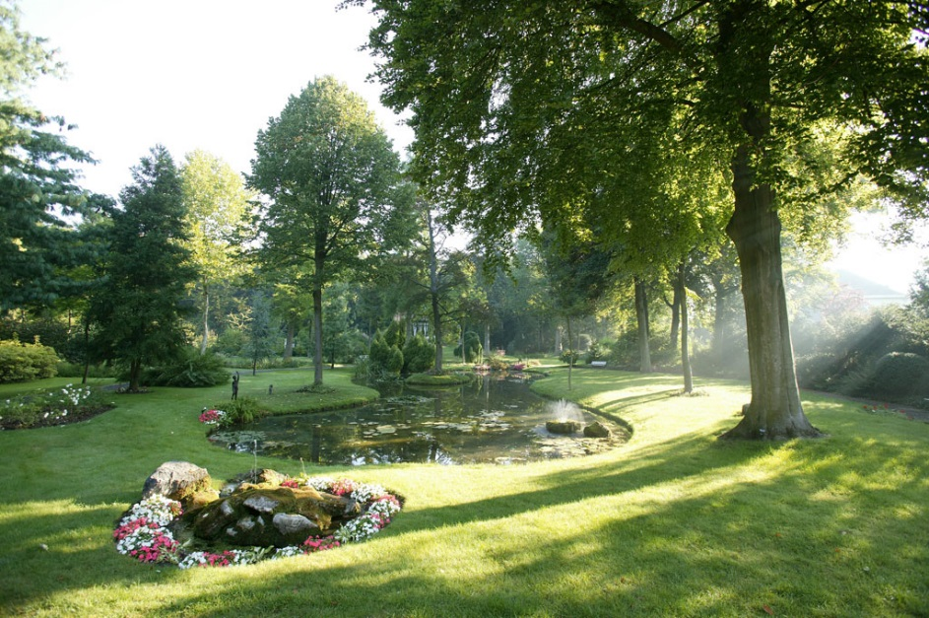
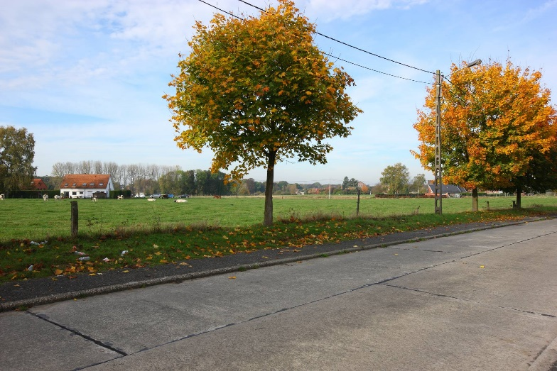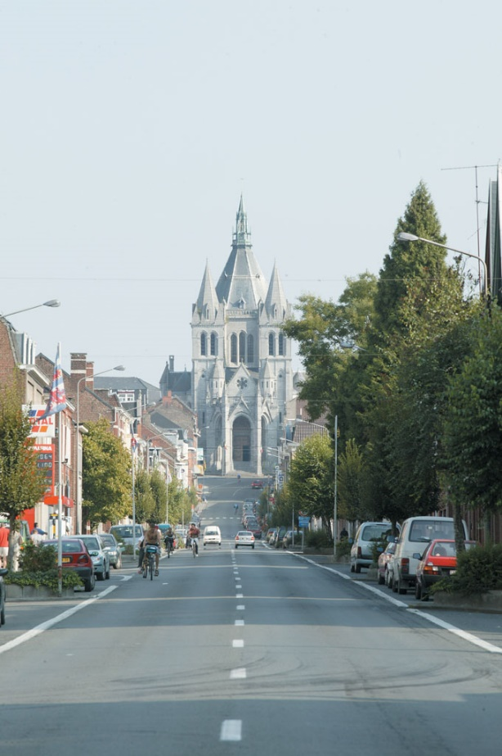
Nouveau quartier gare de Péruwelz – passage à niveau ou rond-point + éolien

La Forêt de Bon-Secours (n°29) : ce faciès forme une frontière physique épaisse entre la Belgique et la France. Située en bordure de la ville de Péruwelz, la forêt s’étend sur 297 hectares sur un versant d’un mont sablonneux, principalement vers le bassin visuel de la dépression de la Haine et dispose d’un réseau de sentiers de randonnée assez fourni.

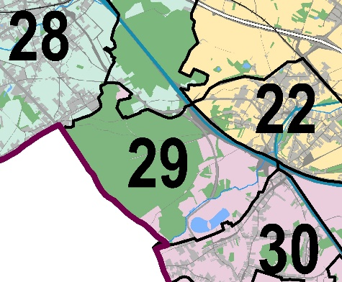
Schéma des entités et faciès paysagers

Villages concernés : Bon-Secours, Bernissart, Blaton

Entité de la Dépression de la Haine : large dépression qui entremêle milieux humides renommés, industrie charbonnière passée et dans une moindre mesure habitat urbain. Les dominantes paysagères sont gouvernées par une trame végétale très marquée (haies, peupleraies, autres boisements, saules têtards, etc.) et par un déploiement important du réseau de fossés et de canaux.

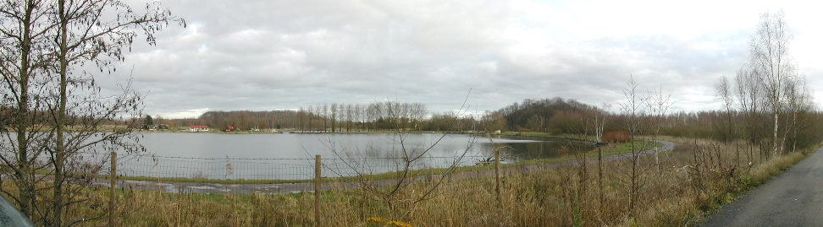

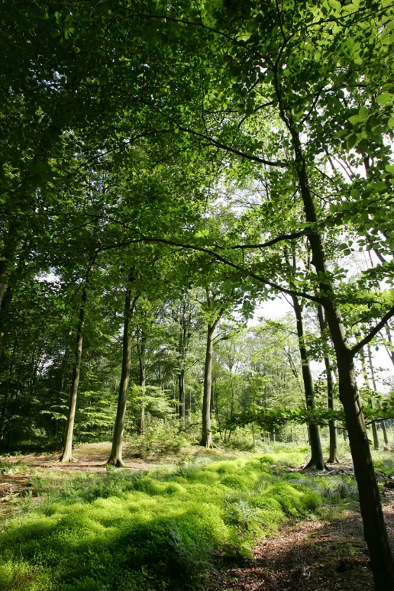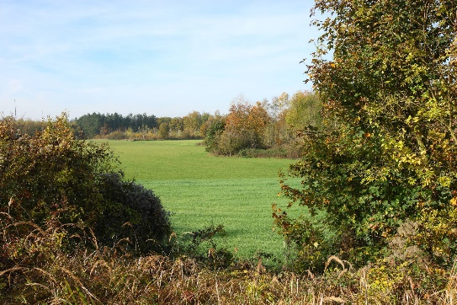

Caractéristiques
- Ambiance : forestière et de loisirs.
- Vues (repères visuels) : vue sur la basilique de Bon-Secours et sur le château de l’Hermitage (côté Français) depuis les routes forestières rectilignes.
- Relief : accentué par la butte de Bon-Secours.
- Hydrographie : peu présente sauf au sud : ruisseau de la Fontaine bouillante en bas de versant et Lac de Bernissart résultant des effondrements miniers.
- Bâti : sans objet.
- Patrimoine bâti : vestiges charbonniers, bornes du Maréchal et du Sanglier.
- Végétation : boisements hétérogènes de feuillus (principalement hêtraie et chênaie) et de conifères, peupleraies et saules… en lisière de forêt.
- Patrimoine naturel : Forêt de Bon-Secours.
- Agriculture : sans objet.
- Industrie : sans objet.
- Infrastructures : présence de voies de communication (canal et réseau routier).
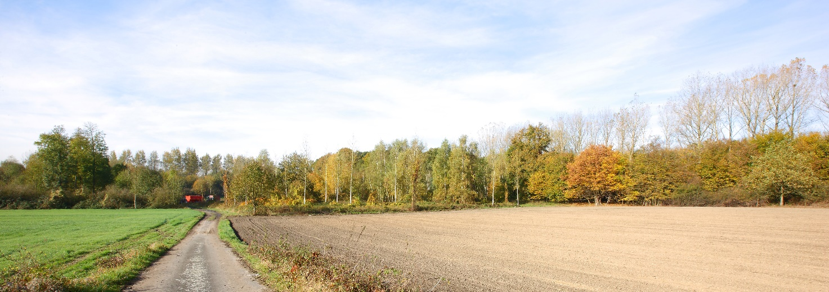
Pression des peupliers sur les lisières
Cultures
Lisière mixte

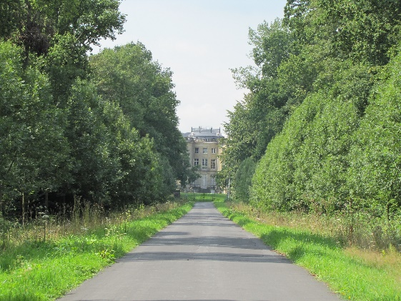

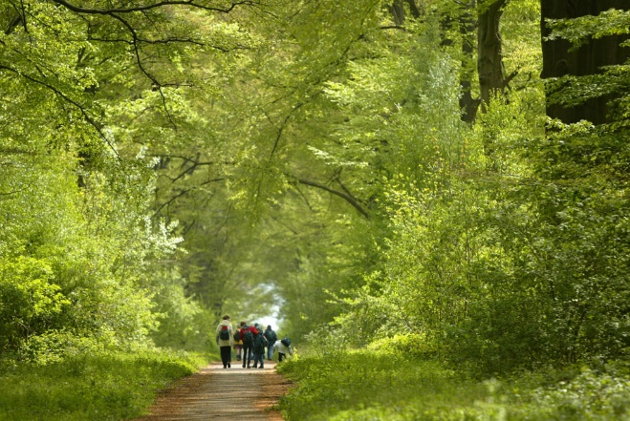
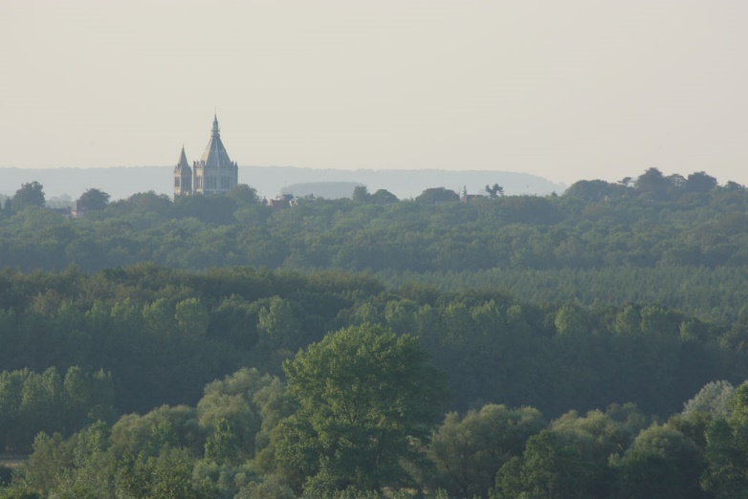

Le Noyau bâti de Bernissart (n°30) : faciès constitué d’un maillage de rues très lâche. Le bâti y est aussi très hétérogène, mélangeant bâti rural, immeubles sociaux, quartiers de maisons minières et édifices commerciaux de tailles différentes.

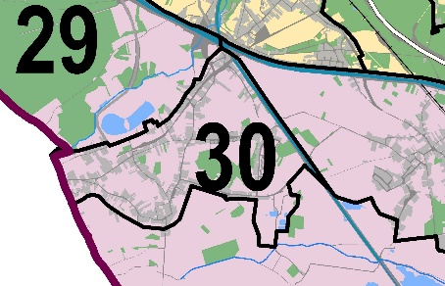
Schéma des entités et faciès paysagers

Villages concernés : Bernissart

Entité de la Dépression de la Haine : large dépression qui entremêle milieux humides renommés, industrie charbonnière passée et dans une moindre mesure habitat urbain. Les dominantes paysagères sont gouvernées par une trame végétale très marquée (haies, peupleraies, autres boisements, saules têtards, etc.) et par un déploiement important du réseau de fossés et de canaux.

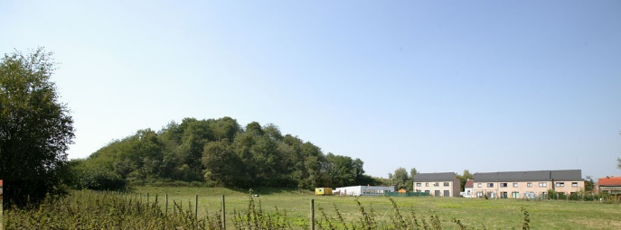

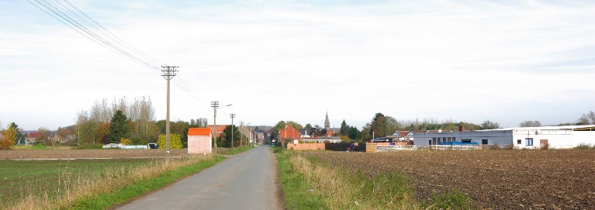

Caractéristiques
- Ambiance : entre rurale et urbaine.
- Vues (repères visuels) : terrils, clochers des églises des villages du faciès (Bernissart) et clocheton de l’hôtel de Ville.
- Relief : relief naturel plat sur lequel se trouve plusieurs terrils.
- Hydrographie : peu présente (quelques petits cours d’eau), canal désaffecté Pommeroeul-Antoing et nœud de Blaton en limite externe du faciès.
- Bâti : bâti dense et hétérogène (corons / logements sociaux / lotissements / bâti notable anciens en piere de Grandglise et fermes anciennes englobées dans la maille urbaine).
- Patrimoine bâti : patrimoine minier et présence d’une multitude de chapelles.
- Végétation : cadre « vert » au sein du village et en périphérie: friches, peupleraies, prairies.
- Patrimoine naturel : Marais d’Harchies.
- Agriculture : prairies dans et autour du village.
- Industrie : vestiges du passé houiller parfois peu perceptibles : canaux, terrils, friches, chemin de fer, charbonnages, corons.
- Infrastructures : omniprésence des voies de communication : chemin de fer, canaux ou réseau routier.
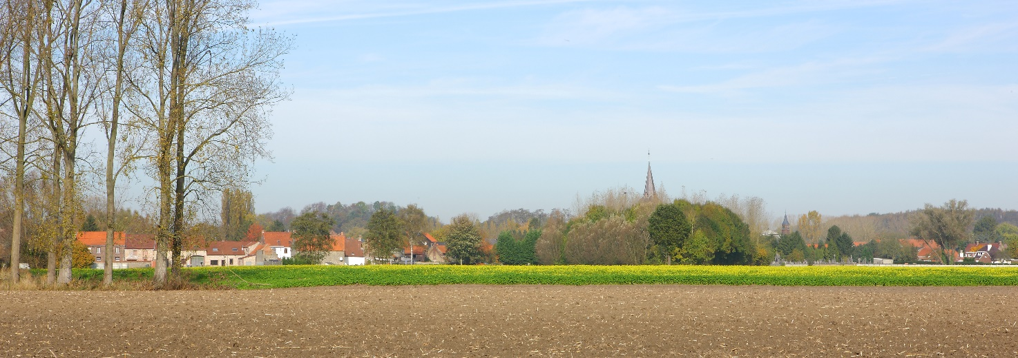
Bâti linéaire du
noyau villageois
Bâti linéaire du
noyau villageois
Relief de plaine
Clocheton de l’Hôtel de ville
Boisement de la Grande Bruyère
Eglise de Bernissart
Terril boisé

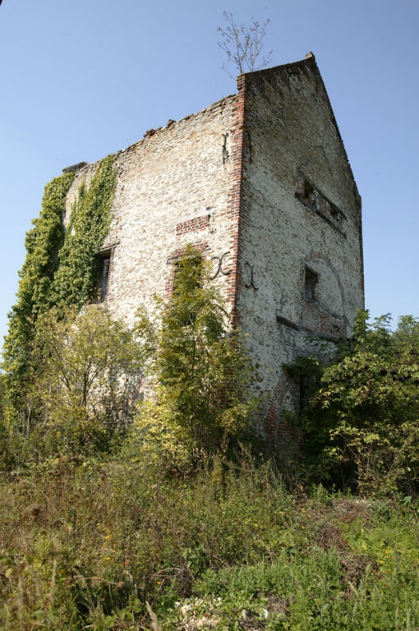

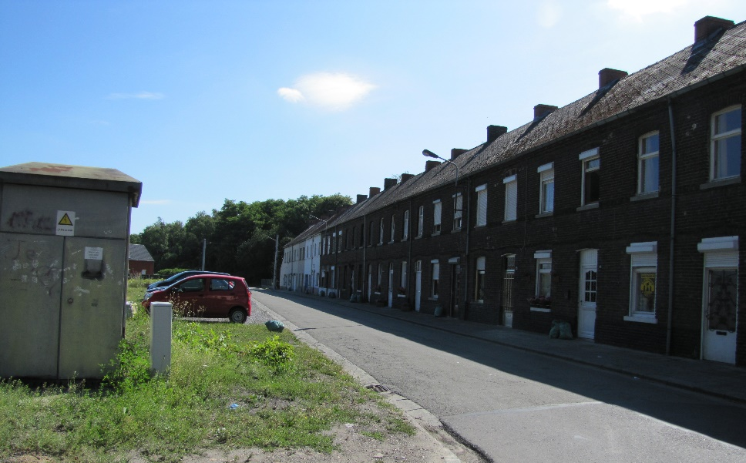

Ajouter photos Marais d’Harchies, chapelles

Le Versant de la Haine (n°31) : paysage où les lambeaux de haies bocagères autour des pâtures, les alignements d’arbres le long des routes et entre deux parcelles et les peupleraies, forment une couronne autour des villages aux typologies étoilées et isolées. Ce faciès paysager a des caractéristiques identiques à celles de la Plaine humide de la Haine, mais avec des espaces moins marécageux.

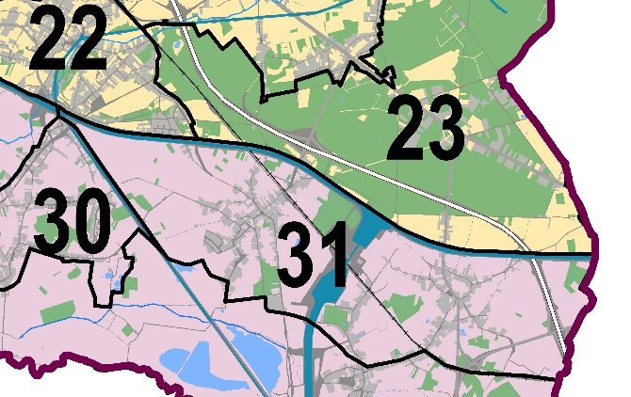
Schéma des entités et faciès paysagers

Villages concernés : Ville-Pommeroeul, Harchies, Pommeroeul

Entité de la Dépression de la Haine : large dépression qui entremêle milieux humides renommés, industrie charbonnière passée et dans une moindre mesure habitat urbain. Les dominantes paysagères sont gouvernées par une trame végétale très marquée (haies, peupleraies, autres boisements, saules têtards, etc.) et par un déploiement important du réseau de fossés et de canaux.

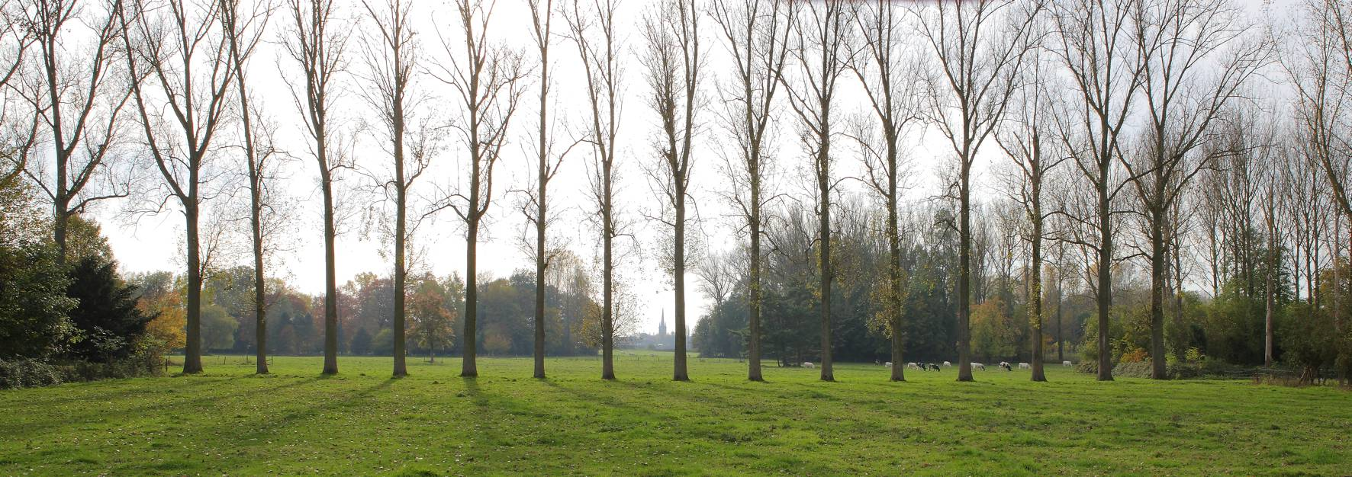

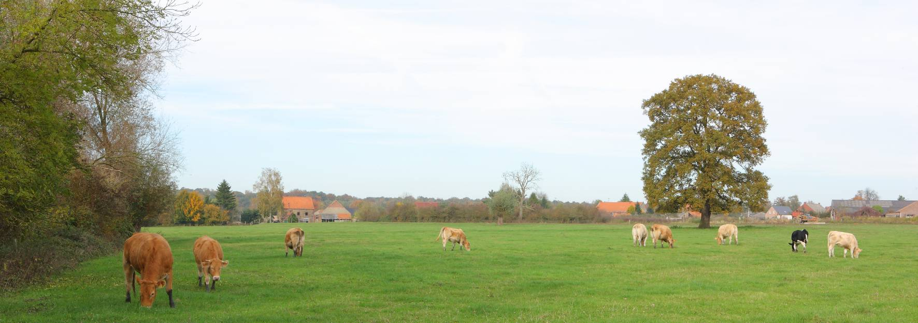
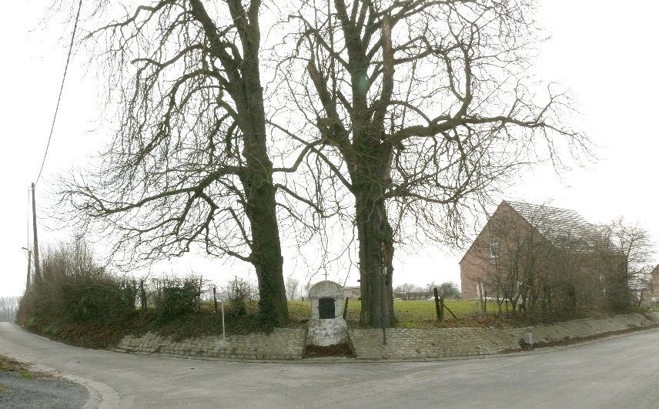

Caractéristiques
- Ambiance : rurale.
- Vues (repères visuels) : clochers des églises des villages du faciès (Harchies), moulin, tour de la « Perche couverte ». Vues lointaines (éoliennes de Quievrain et les terrils de Dour).
- Relief : relief de plaine à l’exception d’un faux-plat montant vers le Nord.
- Hydrographie : hydrographie naturelle peu présente. Prédominance des canaux (canal désaffecté Pommeroeul-Antoing en limite est du faciès, canal Nimy-Blaton-Péronnes en limite nord et canal Pommeroeul-Condé).
- Bâti : villages aux maisons groupées avec une tendance au développement hétérogène et anarchique, notamment entre les villages, le long des grands axes de communication.
- Patrimoine bâti : moulin, «Perche Couverte» et nombreuses chapelles.
- Végétation : haies bocagères morcelées, alignements de saules têtards entre les parcelles, le long des routes et des voies d’eau.
- Patrimoine naturel : Marais de Ville.
- Agriculture : majorité de prairies (cloisonnées).
- Industrie : sans objet.
- Infrastructures : voie ferrée.
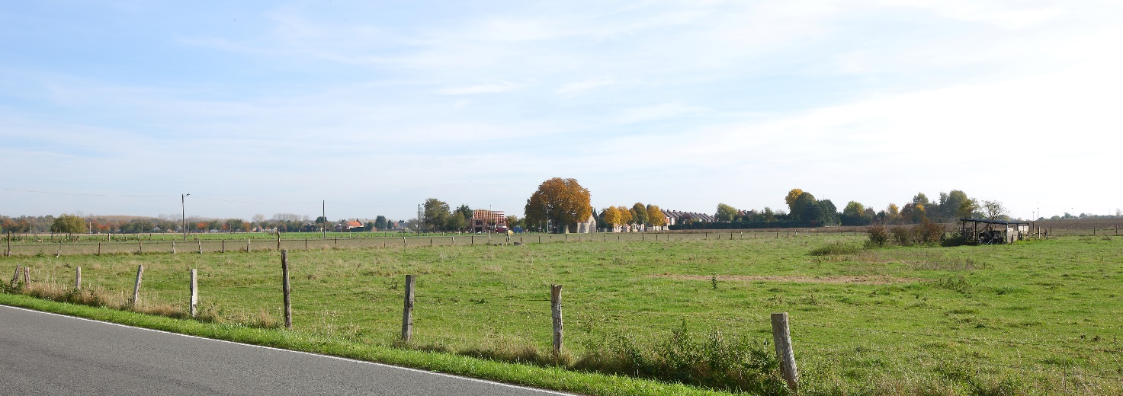
Prairies sur relief de plaine
Coron
Chapelle St Roch et marronnier classé
Cordon boisé lointain limitant les vues

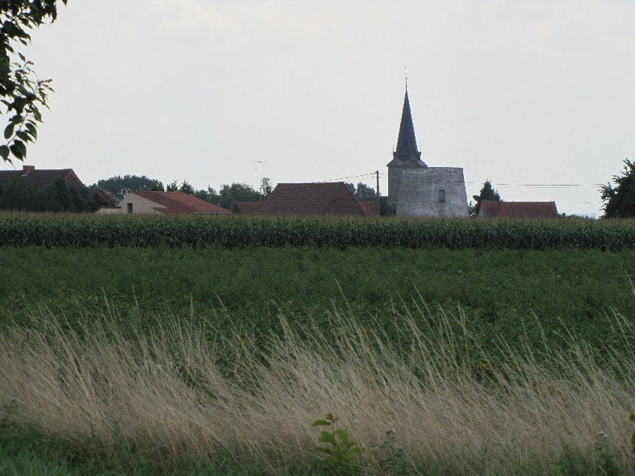
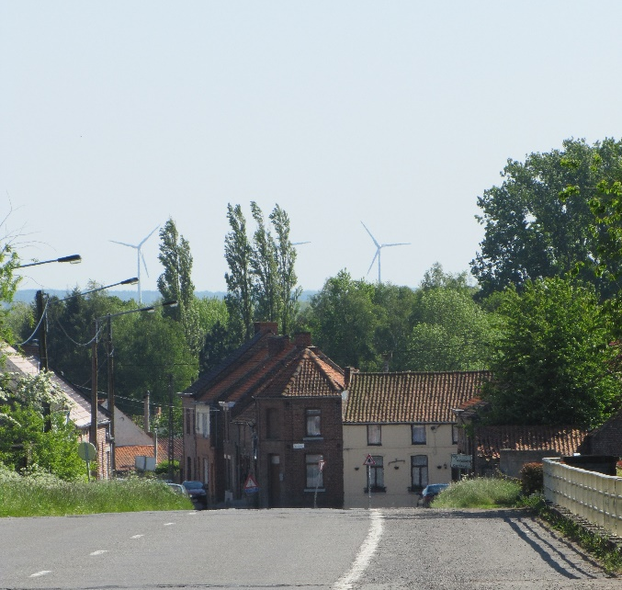

La tour de la perche couverte, marais de ville, canaux

La Plaine humide de la Haine (n°32) : paysage où les lambeaux de haies bocagères autour des pâtures, les alignements d’arbres le long des routes et entre deux parcelles et les peupleraies, forment une couronne autour des villages aux typologies étoilées et isolées. Ce faciès paysager a des caractéristiques identiques à celles du versant de la Haine, mais avec des espaces plus marécageux.

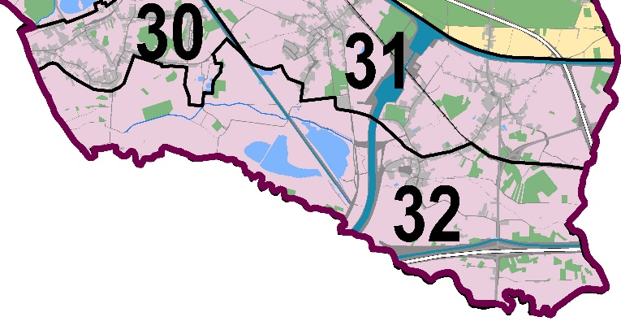
Schéma des entités et faciès paysagers

Villages concernés : Ville-Pommeroeul, Harchies, Pommeroeul, Bernissart

Entité de la Dépression de la Haine : large dépression qui entremêle milieux humides renommés, industrie charbonnière passée et dans une moindre mesure habitat urbain. Les dominantes paysagères sont gouvernées par une trame végétale très marquée (haies, peupleraies, autres boisements, saules têtards, etc.) et par un déploiement important du réseau de fossés et de canaux.

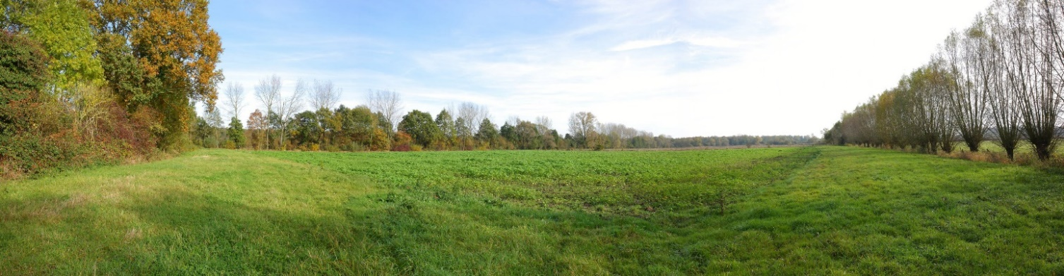

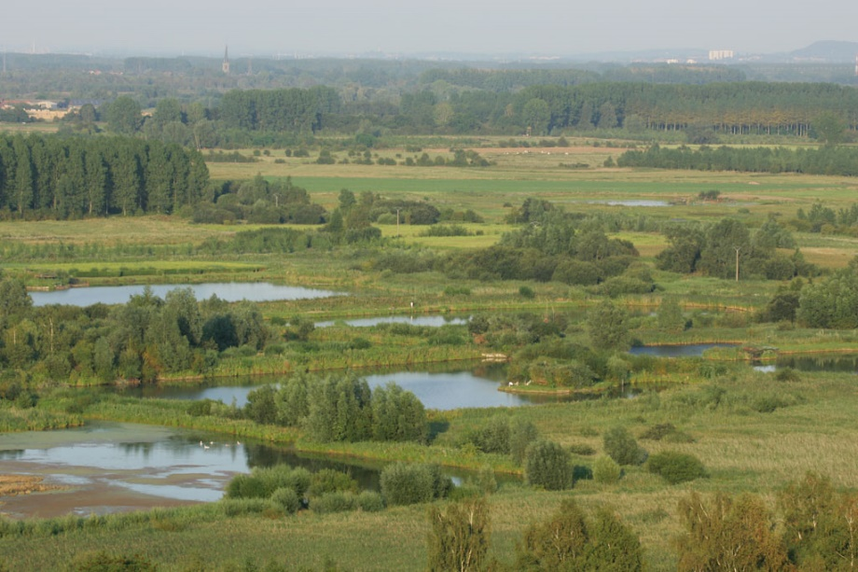

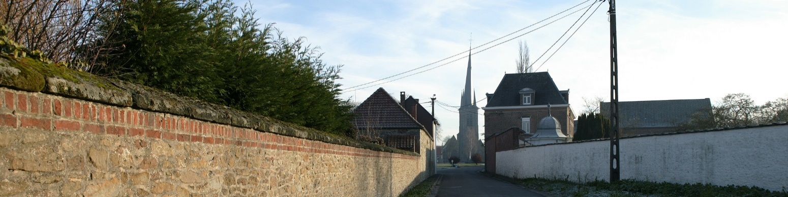

Caractéristiques
- Ambiance : naturelle, mais fortement marquée par les scissions créées par les infrastructures de communication.
- Vues (repères visuels) : clochers des églises des villages du faciès («Croncq Clocher»).
- Relief : relief de plaine.
- Hydrographie : forte présence liée auw Marais d’Harchies-Hensies-Pommeroeul (grands plans d’eau nés d’effondrements miniers et ceinturés par une végétation palustre) entourés d’un réseau important de fossés, canal Pommeroeul-Condé et Haine canalisée.
- Bâti : villages en étoile dont quelques rares rues se rejoignent et forment une continuité (Pommeroeul- Ville-Pommeroeul).
- Patrimoine bâti : le «Croncq Clocher» à Pommeroeul.
- Végétation : haies bocagères morcelées, alignements de saules têtards entre les parcelles, prairies humides, terrils colonisés par le bouleau, saulaies ceinturant les plans d’eau, les routes et les voies d’eau.
- Patrimoine naturel : Marais d’Harchies-Hensies-Pommeroeul.
- Agriculture : majorité de prairies cloisonnées par des haies bocagères morcelées et parfois à proximité des villages, par des murs de pierre du pays.
- Industrie : sans objet.
- Infrastructures : petite portion d’autoroute.
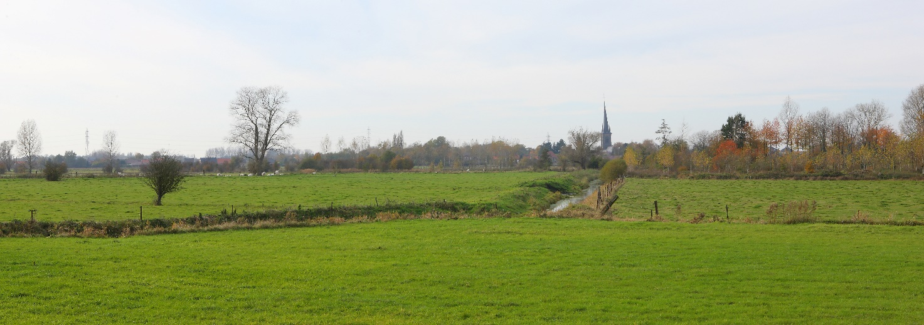
Relief de plaine
Réseau de fossés et ruisseaux
Prairies en limites villageoises
Peupleraies
Le Croncq’Clocher
Bâti compact étalé le long des routes et accompagné d’une trame arborée dense

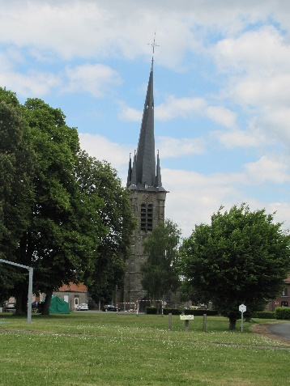

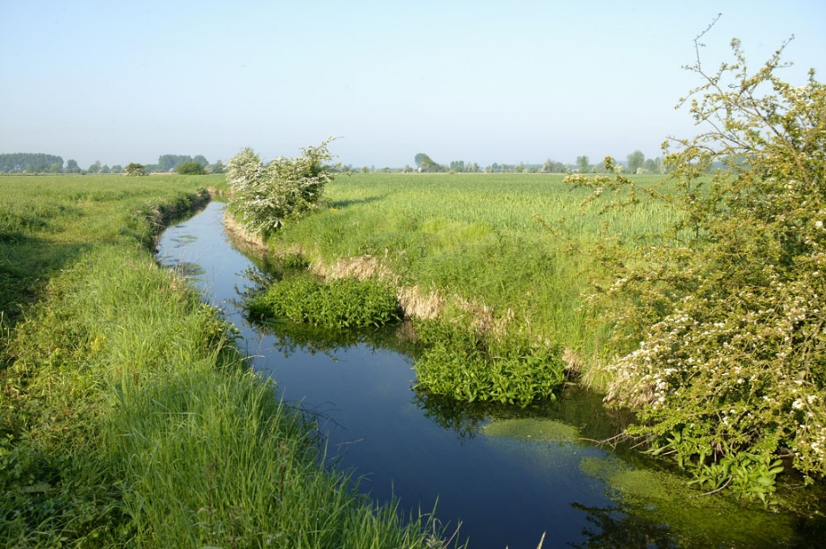
Photos Infrastructures de communication

